STUDIENSKRIPT



## Sales Management II

DLMWSA02



Übergeordnete Lernziele

##### Einleitung 9



Dieser Kurs erweitert und vertieft das Verständnis des Vertriebsmanagements, indem die operative Umsetzung der Vorgaben und Gestaltungsoptionen des strategischen Sales Mana- gements dargestellt und detailliert erläutert werden.

Ausgehend von der Erarbeitung des übergeordneten Zielsystems des Vertriebsmanagements werden die Grundlagen des Database-Marketings eingeführt und hierauf aufbauend allge- meine Prozesse und Instrumente des Beschwerdemanagements erörtert.

Eine Vertiefung der wesentlichen Aspekte des Direktmarketings und -vertriebs inklusive der Darstellung der zentralen Instrumente, der Wahrnehmungsprozesse und Erfolgsfaktoren sowie der Kampagnenplanung und -kontrolle ergänzen dabei die Darstellung des operativen Vertriebsmanagements.

Abschließend werden die zentralen Erkenntnisse zu den Rahmenbedingungen, der Konzep- tion sowie Umsetzung und Kontrolle von Online-Vertriebsmaßnahmen dargestellt und Ent- wicklungsoptionen des Vertriebs im Rahmen des künftigen „Web 3.0“ erörtert.

[www.iubh.de](http://www.iubh.de/)

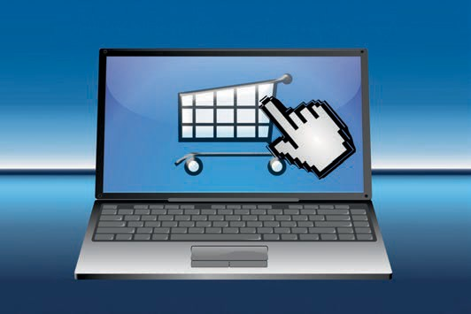

# Lektion 5

## Direktmarketing und Vertrieb

#### LERNZIELE

Nach der Bearbeitung dieser Lektion werden Sie wissen, …

… was das Direktmarketing beinhaltet und wo es im Marketing einzuordnen ist.

… welche Ziele und Aufgaben das Direktmarketing verfolgt.

… wie sich das Direktmarketing in den letzten Jahren entwickelt hat und was die Treiber dieser Entwicklung sind.

… dass die „Response“ das elementare Kennzeichen des Direktmarketings ist und dadurch die Erfolgsmessung erleichtert wird.

DL-D-DLMWSA02-L05

1. Direktmarketing und Vertrieb

### Einführung

Im sogenannten „Direktvertrieb“ versucht der Vertriebsmitarbeiter per Telefon oder im persönlichen Kontakt einen potenziellen Endkunden von seinem Angebot zu überzeu- gen. Doch der Einsatz von Vertriebsmitarbeitern im persönlichen Verkauf ist kostenin- tensiv und die Rekrutierung und Schulung von Verkäufern kostet Zeit. Die Entwicklung des Direktmarketings ist daher hauptsächlich durch zwei Ziele begründet: zum einen mehr Kunden und zum anderen eine Kostenersparnis zu erreichen.

### Deﬁnition und Einordnung des Direktmarketings

Direktmarketing Dieses wird auch als Direct Response- Werbung bezeichnet und hebt damit das Kennzeichen der Rückantwort hervor.

Als Direktmarketing oder auch Direct Response-Werbung (Winkelmann 2014, S. 131) wird innerhalb der Marketingkommunikation eine Werbemaßnahme bezeichnet, die eine direkte Ansprache des möglichen Kunden mit der Aufforderung zur Antwort ent- hält. Ein wesentliches Element des Direktmarketings im Unterschied zu anderen Kom- munikationsmitteln ist die Response-Funktion. Auf der nächsten Stufe besteht der Bezug zum persönlichen (Direkt-)Verkauf.

„Direktmarketing umfasst alle marktbezogenen Aktivitäten, die sich einstuﬁger (direk- ter) Kommunikation bedienen, um Zielgruppen in Einzelansprache gezielt zu erreichen“ (Homburg/Krohmer 2009, S. 787).

In der Vergangenheit waren dies überwiegend Werbebriefe, Werbepostkarten, Postsen- dungen, Faxe oder E-Mails. Durch die wachsende Bedeutung des Internets kommen zunehmend auch Online-, und Mobile Marketing-Instrumente zum Einsatz.

Die Deﬁnition des Begriffs Direktmarketing ist aus mehreren Gründen problematisch:

* Im Laufe der Zeit haben sich durch neue Aufgaben die Inhalte des Direktmarketings erweitert.
* Die Möglichkeiten des Direktmarketings sind durch neue Techniken und die rasan- ten Entwicklungen der Informationstechnologie (IT) ständig ausgeweitet worden.
* Die Online-Medien haben zu neuen Formen der Kundenansprache geführt.

Unter Direktmarketing versteht man heute alle Marketing-Aktivitäten, die auf eine gezielte Ansprache der Zielpersonen und eine Response ausgerichtet sind.

„Direktmarketing:

* umfasst alle Marketinginstrumente, die eingesetzt werden, um
* eine gezielte und direkte Interaktion mit Zielpersonen
* aufzubauen und dauerhaft aufrecht zu erhalten, und
* hat das Ziel, eine messbare Reaktion (Response) auszulösen“ (Holland 2009, S. 5).

Direktmarketing und Vertrieb

Die Aufwendungen für Direktmarketing in Deutschland sind zwischen 1988 bis 2004 von 6,5 Milliarden Euro auf 32,7 Milliarden Euro (Meffert/Rauch 2013, S. 21) gestiegen. Nach diesem Höchststand im Jahr 2004 sind die Ausgaben wieder etwas gesunken und betrugen laut der jährlich von der Deutschen Post durchgeführten Dialog Marketing Monitor Studie 2014 27,3 Milliarden Euro (Dialog Marketing Monitor Studie 27). Die fol- gende Tabelle zeigt die Verteilung der Gesamtaufwendungen für Dialogmarketing auf die einzelnen Medien 2014 im Vergleich zum Vorjahr.

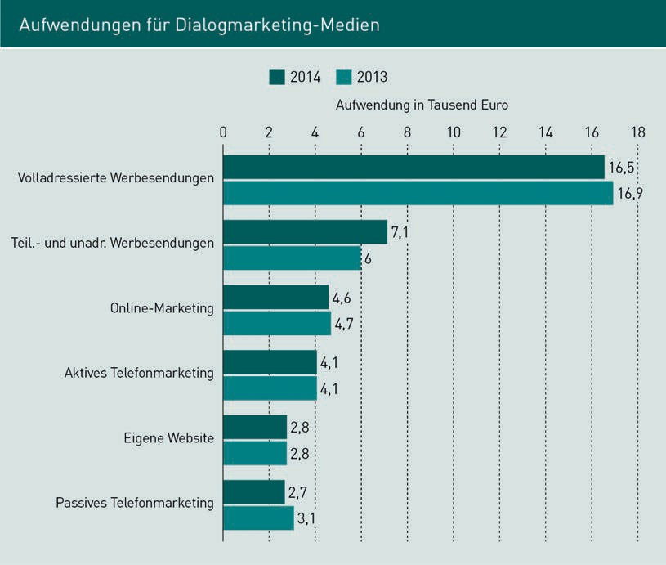

###### Direkt- und Dialogmarketing

„In den letzten Jahren hat sich der Begriff „Dialogmarketing“ durchgesetzt und das

„Direktmarketing“ abgelöst“ (Holland 2014, S. 5).

Die Begriffe Direkt- und Dialogmarketing werden heute weitgehend synonym verwen- det. Das Dialogmarketing setzt einen besonderen Schwerpunkt auf den langfristigen Dialog mit der Zielperson, also mit dem Kunden oder Interessenten. Das Direktmarke- ting ist auf eine Response ausgerichtet. Das Dialogmarketing sieht sein Ziel in einer

„längerfristigen Interaktion“ (Holland 2014, S. 6).

Dialogmarketing Dieses ist eher lang- fristig ausgerichtet.

Schneider und Hesse (2013, S. 48) deﬁnieren das Dialogmarketing als individuell, inter- aktiv und direkt. Das Merkmal individuell kennzeichnet dabei den Kontrast zu einer undifferenzierten oder auf dem Konzept der Marktsegmentierung basierenden Markt- bearbeitung. Interaktiv bedeutet, dass es auf eine unmittelbare Reaktion potenzieller Kunden ausgelegt ist. Die Interaktivität impliziert zudem die Abkehr von einem einfa- chen Sender-Empfänger-Modell, in dem Unternehmen die Rolle des Senders und Kun- den die des Empfängers einnehmen. Vielmehr kann der Impuls zur Interaktivität ebenso vom Kunden ausgehen, etwa im Kontext des Beschwerdemanagements. Schließlich beinhaltet das Dialogmarketing eine direkte Ansprache von Kunden. Das beutet, dass kommunikative oder vertriebliche Intermediäre im Dialogmarketing umgangen werden (Schneider/Hesse 2013, S. 48).

### Die Entwicklung des Direktmarketings

Die Gründe für die zunehmende Bedeutung des Direktmarketings sind:

* + zunehmend gesättigte Märkte in den westlichen Industrieländern,
  + wachsende Homogenität von Produkten und Dienstleistungen,
  + zunehmende Bedeutung der Differenzierung über die Kommunikation,
  + steigende Ausgaben in den klassischen Medien bei abnehmender Aufnahmekapazi- tät der Kunden,
  + abnehmender Wirkungsgrad und sinkende Efﬁzienz.

Diese Ursachen erklären bzw. begründen den Trend zur personalisierten und individua- lisierten Direktansprache von Kunden. Meffert und Rauch (2013, S. 21) bezeichnen dies als „Wandel vom (indirekten) Massen- zum (direkten, interaktiven) Individualmarketing“.

Informationstechno-

logie Diese ist ein Treiber des Dialogmarke-

tings.

Zielgruppen-Frag-

mentierung Dies ist die Zersplit- terung der Zielgrup- pen in immer klei- nere Teilmärkte.

Die Entwicklung wird einerseits gestützt durch die technologischen Entwicklungen (Informationstechnologie) sowie einen zunehmend multioptionalen, instabilen Kon- sumtyp, der sich durch ein komplexes Zusammenspiel unterschiedlicher Konsummo- tive auszeichnet und sich entsprechend nicht in klassische Motivations- und Verhal- tensschemata einordnen lässt (Meffert et al. 2011, S. 558). Die daraus folgende Verwischung traditioneller Segmentierungs- und Zielgruppenansätze (Zielgruppen- Fragmentierung) manifestiert sich insbesondere in branchenübergreifend sinkenden Loyalitätsraten sowie in einem veränderten Einkaufsverhalten, welches sich dadurch auszeichnet, dass Konsumenten nach Bequemlichkeit und Einfachheit streben. Der Wunsch von zunehmend gestressten Kunden nach „Convenience and Simplicity“ ist unter anderem die Folge von Produktproliferation, der Ausweitung der Produktpro- gramme durch Differenzierung sowie der abnehmenden Zeit für Einkaufstätigkeiten durch die doppelte Erwerbstätigkeit in Partnerschaften.

Meffert und Rauch (2013, S. 25) stellen die Entwicklung des Direktmarketings in Anleh- nung an Kotler et al. (2011) folgendermaßen dar: Ausgehend von einer Produktorientie- rung war das Direktmarketing nach dem Prinzip One-to-Mass-to-Target Group ausge- richtet und durch den direkten Verkauf geprägt. Beispielhaft denke man an die Versandhändler wie Otto oder Neckermann, die ein umfassendes Produktangebot,

Direktmarketing und Vertrieb

wenn überhaupt, für wenige Kundengruppen differenzierten. Dem folgte in den 60er- Jahren neben dem direkten Verkauf der Einsatz von adressierten Werbesendungen auf- grund der Möglichkeit automatischer Adressverwaltungen.

Mit der Erweiterung der medialen Anwendungsbreite um das Telefon in den 70er-Jahren begann das Marketing die verschiedenen Formen des Direktmarketings synergetisch mit den anderen Marketingmix-Elementen einzusetzen. In den frühen 80er-Jahren wurde durch den Einsatz rechnergestützter Datenbanken der systematische Aufbau und die Auswertung von Datenbanken im Rahmen der Neukundenakquisition und der intensiven Betreuung bestehender Kunden üblich (Meffert/Rauch 2013, S. 25).

Aufgrund der Möglichkeiten innovativer Produktionstechnologien (Mass Customization) als auch durch verbesserte Verfahren der Vertriebsunterstützung wurde Anfang der 90er-Jahre auf konzeptioneller Ebene ein Höchstmaß an persönlicher Kundennähe (Customized Marketing) propagiert. Mit der Verbreitung internetbasierter Technologien in der zweiten Hälfte der 90er-Jahre begann sich das Direktmarketing nochmals zu wandeln. Durch die mögliche Vernetzung von Informations- und Interaktionsparame- tern (Proﬁlen und daraus abgeleiteten Handlungen an sämtlichen internen und exter- nen Schnittstellen in „Realtime“) gewannen die ganzheitliche, personalisierte und dia- logorientierte Kundenbearbeitung an Bedeutung (Meffert/Rauch 2013, S. 25). Customer Relationship Management (CRM) wurde zum Leitgedanken des modernen Direktmarke- tings (Bruhn 2015, S. 5).

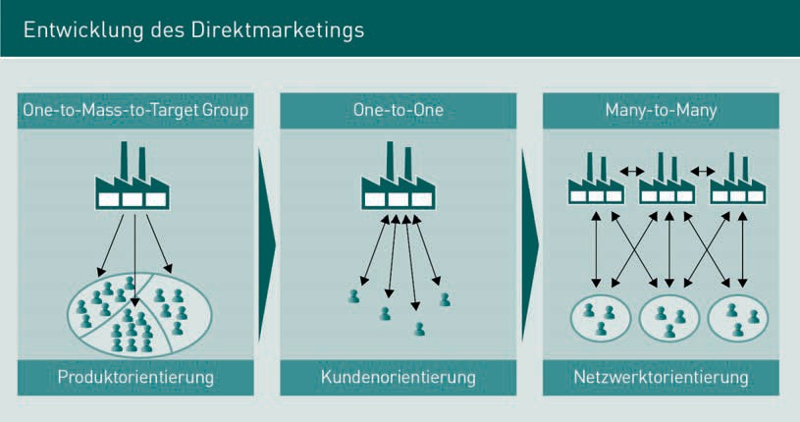

Die Entwicklung des sogenannten „Web 2.0“ mit Facebook, Twitter und Blogs im neuen Millennium führte zur vorläuﬁg letzten Entwicklungsstufe des Direktmarketings und ermöglicht die Vernetzung der Verbraucher untereinander. Die Unternehmen müssen lernen, mit dieser Form der Meinungsäußerung von Kunden umzugehen, denn jeder Kunde kann gleichzeitig Empfänger und Sender von positiven oder negativen Botschaf- ten über Unternehmen und Produkte sein. Die Dynamik einer negativen Meinungsmul- tiplikation folgt bisher nicht bekannten Gesetzen.

Mass Customization Das ist kundenindivi- duelle Massenpro- duktion.

Web 2.0

Durch das Web 2.0 wandelt sich das Direktmarketing zum partizipativen Mar- ketinginstrument.

„Das Direct Marketing wandelt sich infolgedessen zusehends von einem unternehmens- seitig gesteuerten, dialogorientierten zu einem partizipativen Marketinginstrument. Es geht demnach auf dieser Stufe nicht mehr primär darum, mittels Direct Marketing-Akti- onen möglichst viel Kontrolle über die kundenorientierten Inhalte beizubehalten, son- dern ebenso an der Kundendiskussion teilzunehmen und als glaubwürdiger Dialogpart- ner wahrgenommen zu werden“ (Meffert/Rauch 2013, S. 27). Dies bedeutet, dass das Marketing und insbesondere das Direktmarketing sich immer mehr zur Konversation mit den Kunden entwickelt (Deighton/Kornfeld 2009). Die nachfolgende Graﬁk fasst diese Entwicklung zusammen.

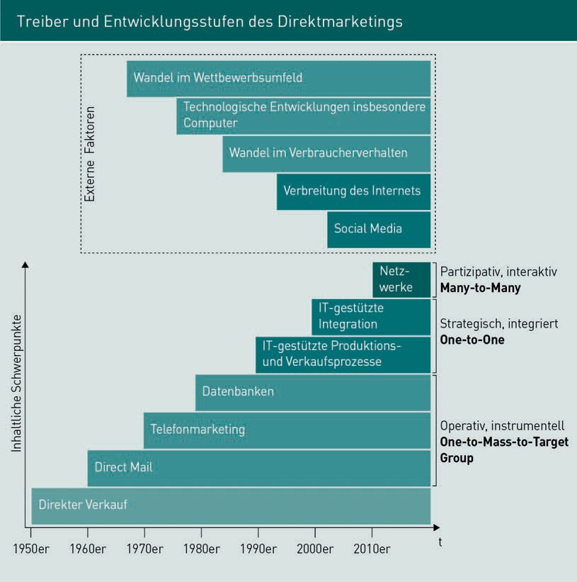

Auch Holland (2014, S. 15) argumentiert: „Das Marketing vieler Unternehmen hat sich vom Massenmarketing über das Marktlücken- und Marktnischenmarketing mit immer kleiner werdenden Zielgruppen zum individuellen, also zum Dialogmarketing entwi- ckelt“.

Direktmarketing und Vertrieb

Die fragmentierten Märkte bedeuten immer kleinere und kleinste Marktnischen, die zu schmal sind für eine Bearbeitung mit den klassischen Marketinginstrumenten, da die Streuverluste zu groß wären. Dieser Entwicklung kann mit dem Dialogmarketing hervor- ragend begegnet werden. Dabei steht nicht mehr die einseitige Transaktion, sondern die langfristige Kundenbeziehung und Kundenbindung im Fokus. Mit dem individuell bekannten Kunden wird ein Dialog geführt, es besteht eine enge Beziehung zwischen Anbieter und Nachfrager. Statt des standardisierten Leistungsaustausches wird hier eine individuelle Kundenbeziehung angestrebt. Neben der höheren Kundenorientie- rung sind die Zielgenauigkeit, der verbesserte Wirkungsgrad infolge der personalisier- ten Ansprache, die Erfolgskontrolle und sein ﬂexibler Einsatz Erfolgsfaktoren des Dia- logmarketings (Holland 2014, S. 15).

|  |  |
| --- | --- |
| Erfolgsfaktoren des Dialogmarketings | |
| Markttendenzen | Kundenorientierung |
| * Fragmentierung der Märkte * Wertewandel: Individualisierung * IT-Entwicklung | * Kundenbindung * individuelle Kundenbeziehungen |
| Zielgenauigkeit | Wirkungsgrad |
| * geringere Streuverluste * steigende Kosten für klassische Kommunikation und Außendienst | * Personalisierung * höhere Aufmerksamkeit * „Konkurrenzausschaltung“ |
| Erfolgskontrolle | Flexibilität |
| * Wirkungsmessung * Rentabilitätsberechnung * Testmöglichkeit | * ﬂexibler Einsatz * auch bei kleinen Etats * Internationalisierung |

### Dialogmarketing und Verkauf: Vom Vertreterbesuch zum schriftlichen Verkaufsgespräch – Die Siegfried Vögele Dialogmethode®

Persönliches Ver- kaufsgespräch

Das persönliche Ver- kaufsgespräch ist Grundlage der Dia-

logmethode.

Die Dialogmethode wurde Ende der 1970er-Jahre von Siegfried Vögele entwickelt. Vögele bezog bei der Entwicklung Erfahrungen aus seiner Verkäufer- und Beratertätigkeit und dem Versandhandel in den 60er-Jahren mit ein. Er übertrug Elemente des persönlichen Verkaufsgesprächs auf die schriftliche, verkaufsorientierte Kommunikation. Bei der Gestaltung wird versucht, mögliche Fragen, Wünsche bzw. Einwände des Kunden zu antizipieren, um einen imaginären Dialog mit dem Kunden herzustellen, der im Ver- kaufsabschluss (Response) münden soll. Nach diesem Prinzip geht es darum, mehr

„Ja“- als „Nein“-Antworten im Verlauf des Dialogs, sei er nun mündlich oder schriftlich, zu generieren (Vögele/Versen 2013, S. 10–17).

Um zu weiteren Erkenntnissen zu kommen, setzte Vögele empirische Methoden ein, wie beispielsweise die Befragung und Beobachtung (Blick-Registrierung, Tachistoskop oder Hautwiderstandsmessungen) von Testpersonen. Bekannt wurde vor allem sein Einsatz der Augenkamera (Bidmon/Fischer 2013, S. 202).

„1984 überraschte Siegfried Vögele die versammelte Fachwelt des Direktmarketings in Montreux mit einer außergewöhnlichen Präsentation: Auf der Bühne führte er live mit- hilfe einer Augenkamera vor, wie Menschen Werbebriefe tatsächlich lesen. Eine Ver- suchsperson aus dem Publikum musste mit aufgesetzter Augenkamera Mailings öffnen und lesen, die Bilder vom Blickverlauf wurden auf die Videoleinwand übertragen“ (Löff- ler/Scherfke 1999, S. 170).

Überrascht beobachtete das Fachpublikum, wie schnell der Blick über das Papier huschte und nur an der einen oder anderen Stelle kurz innehielt, anstatt eines zeilen- weisen Lesens von oben nach unten. Nach wenigen Sekunden war das Mailing überﬂo- gen und wurde zur Seite gelegt. Der Beitrag von Vögele liegt laut Holst (2013, S. 225) vor allem darin, …

* … die Werbung mit den Augen der Empfänger zu betrachten.
* … die Erkenntnisse der Blickverläufe weiterzuentwickeln.
* … die Augenkamera aus dem Bereich der akademischen Forschung in die Praxis zu holen.

Für die Analyse werden aus dem Blickverlauf die folgenden Indikatoren ganz oder teil- weise herangezogen:

* Auffälligkeit,
* Betrachtungsdauer,
* Fixationspunkte,
* Fixationsreihenfolge,
* Fixationshäuﬁgkeit,

Direktmarketing und Vertrieb

* + Fixationsdauer,
  + Sakkadenlänge.

Die Analyse mit der Augenkamera wird mit Befragungen (semistrukturierte Interviews) ergänzt, in denen Aspekte wie ungestützter und gestützter Recall, eine Inhaltsbeschrei- bung sowie Likes und Dislikes erhoben werden.

Vögele hat den Prozess der Auseinandersetzung mit einem Mailing mithilfe der Augen- kamera beschrieben und strukturiert (Holst 2013, S. 227). Die folgende Tabelle zeigt die einzelnen Phasen der durch die Beobachtung gewonnenen Erkenntnisse.

Augenkamera

Diese registriert den Blickverlauf beim Lesen.

|  |  |
| --- | --- |
| Prozess der Auseinandersetzung mit einem Mailing | |
| Kurzdialog | * Der Leser verschafft sich einen ersten Eindruck. * In etwa 20 Sekunden wird das Kuvert betrachtet, geöff- net und der Inhalt des Mailings überﬂogen. * Der Kurzdialog dient der Orientierung und Überprüfung, inwieweit das Erhaltene relevant und interessant ist. * In der Regel erfolgt keine Auseinandersetzung mit Inhalten und Argumenten. * Entscheidung: Zeit in das Mailing investieren oder weg- werfen? * Betrachtet werden leicht und schnell erfassbare Ele- mente (Bilder, Graﬁken und Überschriften, Adressie- rung). |
| Leseschwelle | |
| „lesende“, vertiefte Auseinandersetzung mit den Inhalten | * Texte werden ansatzweise gelesen, Aufzählungen beachtet, Bilder und Graﬁken betrachtet etc. * Argumente, Nutzen, Vorteile, Konditionen, Bezugsadres- sen, Preise werden wahrgenommen. * Testergebnisse, Verbrauchermeinungen, Testimonials werden gelesen und bewertet. * Meinungsbildung und Entscheidung über Relevanz erfolgt. |
| Reaktionsschwelle | |

|  |  |
| --- | --- |
| Prozess der Auseinandersetzung mit einem Mailing | |
| Response | Positiv:   * Ausfüllen der Antwortkarte, Adresse zur weiteren Kon- taktaufnahme, Produktbestellung, Teilnahme am Gewinnspielt, Einlösung von Coupons etc.   Negativ:   * Das Mailing wird weggeworfen. |

Auf Basis der seither gewonnenen Erkenntnisse lassen sich einige Empfehlungen für die Gestaltung von Kommunikationsmedien formulieren (Holst 2013, S. 232–233):

* + - Der erste Eindruck zählt! Die „Einstiegssequenz“ hat eine hohe Bedeutung für die weitere Auseinandersetzung mit dem Mailing. Probanden überﬂiegen zuerst das Mailing im Kurzdialog, um sich damit einen ersten Eindruck zu verschaffen.
    - Keep it short and simple! Eine klare Vorstellung, was kommuniziert werden soll, ist entscheidend. Häuﬁg beinhalten Kommunikationsmittel zu viele Botschaften (Nut- zenvorteile, Argumente etc.) mit zu vielen Gestaltungselementen, die im Wettstreit um die Aufmerksamkeit liegen. Die Botschaft wird für den Empfänger in der kurzen Zeit, die er bereit ist, sich dem Kommunikationsmittel zu widmen, nicht erkenntlich. Dies gilt für Mailings, Kataloge, Broschüren oder Kundenzeitschriften gleichermaßen.
    - Adresse, Anrede und Unterschrift sind essenzielle Bestandteile eines Briefs – und sie werden auch in der Massenkommunikation erwartet. Im Kurzdialog wird die Adresse und Anrede geprüft – selbst wenn das Mailing eine Postwurfsendung „An alle Haushalte“ oder an „Herrn oder Frau Mustermann“ ist. Ebenso überprüft der Leser: Existiert eine Unterschrift?
    - Texte brauchen Struktur durch Zwischenüberschriften. Geben diese bereits Hinweise auf den Inhalt des Textes, so wird eher in den gesamten Text eingestiegen. Gleiches gilt für Bildunterschriften.
    - Die Wahrnehmungshierarchie – also die Priorität, mit der zum Beispiel Gesichter vor Graﬁken und Headlines vor Texten wahrgenommen werden – hat sich dabei bestä- tigt. Der Einsatz dieser Gestaltungselemente muss allerdings dosiert erfolgen und zur Botschaft passen, um eine Wirkung zu erzielen.

Zusammenfassung

Direktmarketing wird verstanden als einstuﬁge, direkte Kommunikation mit Kunden mit dem Ziel, eine Response zu erreichen. Die wachsende Bedeutung des Internets sowie das Online- und Mobile Marketing haben das Direktmarketing beeinﬂusst.

Man spricht heute vom Dialogmarketing und drückt damit die Idee zu einer fort- laufenden Kommunikation aus. Das Dialogmarketing setzt also auf gezielte, langfris- tige und dauerhafte Interaktion. Weitreichende Erkenntnisse zur Gestaltung des

Direktmarketing und Vertrieb

Direktmarketings wurden durch Siegfried Vögele gewonnen, die sich auch auf die Gestaltung von Dialog-Maßnahmen im Online- und Mobile Marketing übertragen lassen.

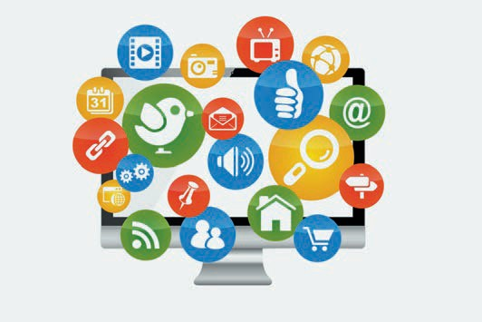

# Lektion 6

## Die Medien des Dialogmarketings: Einsatz und Gestaltung

#### LERNZIELE

Nach der Bearbeitung dieser Lektion werden Sie wissen, …

… welche Medien das Dialogmarketing umfasst.

… welche Medien im Dialogmarketing am stärksten genutzt werden.

… welche Gestaltungsrichtlinien im Dialogmarketing gelten.

… mit welchen Strategien Dialogmarketing-Kampagnen eingesetzt werden.

DL-D-DLMWSA02-L06

1. Die Medien des Dialogmarketings: Einsatz und Gestaltung

### Einführung

Das Internet hat das Direktmarketing um weitere Medien erweitert. Die Fachwelt spricht nun vom Dialogmarketing und bezieht damit Medien wie das Internet und Smartpho- nes mit ein. Der Deutsche Direktmarketing Verband (DDV) hat sich 2008 diesen Verän- derungen angepasst und sich in den Dialogmarketing Verband umbenannt. Unterneh- men müssen einerseits lernen, mit diesen neuen Möglichkeiten umzugehen, und andererseits wie das Zusammenspiel mit den klassischen Medien funktioniert.

### Medien und deren Nutzung im Dialogmarketing

Response-Elemente Diese lassen sich bei einer Vielzahl von Medien einsetzen.

Zu den Medien des Dialogmarketing zählen Direktmarketingaktivitäten wie adressierte Werbesendungen (Mailings), Haushaltdirektwerbung wie Prospekte, Kataloge und Post- wurfsendungen (unadressierte Werbesendungen), teiladressierte Werbesendungen sowie aktives und passives Telefonmarketing. Eine unmittelbare Interaktion mit den Kunden gewährleisten Aktivitäten in den digitalen Medien. Dazu zählen beispielsweise E-Mailings und Bannerwerbung, aber auch Aktivitäten im Bereich Mobile Marketing, Suchmaschinenmarketing oder Social Media Marketing. In den klassischen Medien wie Zeitschriften und Fernsehen ist Dialogmarketing mittels Anzeigen und Beilagen, Funk- und Fernsehwerbung sowie Plakat- und Außenwerbung mit Response-Element mög- lich. Auch Maßnahmen des sogenannten persönlichen Dialogs wie Personalpromotions (zum Beispiel Verkostungsaktionen mit Promotoren am POS) oder Messepräsenz zählen zum Dialogmarketing.

Die folgende Abbildung zeigt eine Übersicht der wichtigsten Medien. Sie erhebt jedoch keinen Anspruch auf Vollständigkeit. Durch eine unterschiedliche Farbgebung im Hin- tergrund werden die Dialogmedien, die klassischen Medien mit Response-Elementen und die Medien mit Dialogelementen unterschieden.

Die Medien des Dialogmarketings: Einsatz und Gestaltung

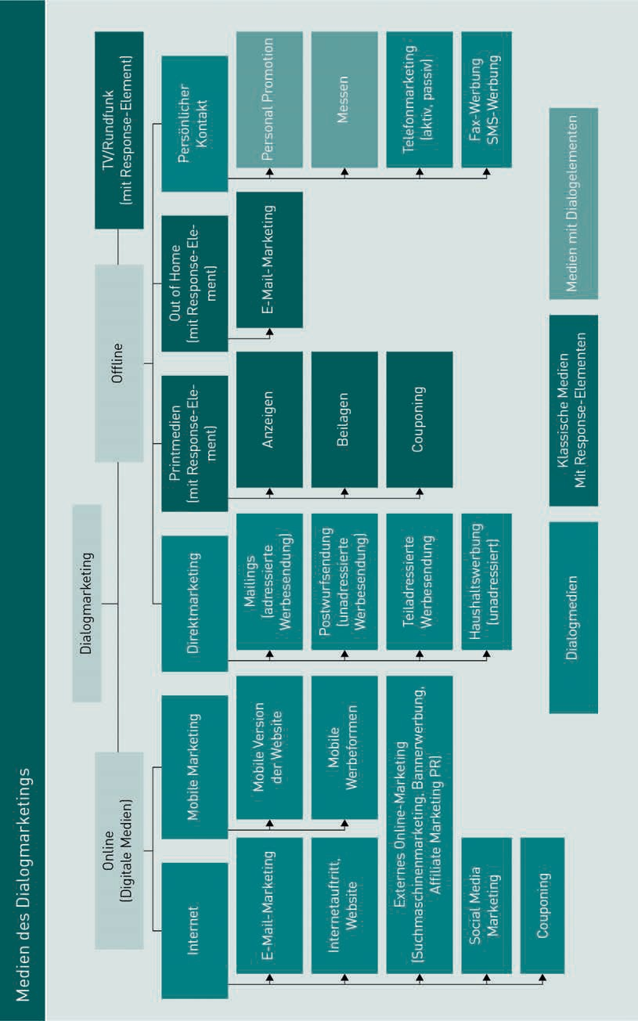

###### Die Nutzung der Medien

Die Deutsche Post AG führt jährlich repräsentative Befragungen von Unternehmen durch, in denen die Bedeutung des Dialogs aus Sicht der Nutzer differenziert nach den verschiedenen Medien erhoben wird. Die Ergebnisse werden im Dialogmarketing Moni- tor veröffentlicht. Die Tabelle zeigt die Nutzeranteile der Medien im Jahr 2014 (Deutsche Post n. d., S. 14)

|  |  |
| --- | --- |
| Nutzeranteile der Medien 2014 in Deutschland | |
| Medien | Nutzeranteil einzelner Medien 2014  (Anteil der Unternehmen, die das Medium nutzen; Mehrfachnennung mög- lich) |
| Klassikmedien | . |
| TV-Werbung | 0,9 % |
| Funkwerbung | 2,0 % |
| Anzeigenwerbung | 57,2 % |
| Beilagenwerbung | 18,3 % |
| Plakat- und Außenwerbung | 30,8 % |
| Kinowerbung | 0,4 % |
| Dialogmarketingmedien | . |
| Volladressierte Werbesendungen | 15,7 % |
| Teil- und unadressierte Werbesendungen | 10,4 % |
| Aktives Telefonmarketing | 11,7 % |
| Passives Telefonmarketing | 12,0 % |
| Eigene Website | 69,3 % |
| Online-Marketing | 45,8 % |
| Medien mit Dialogelementen | . |
| Aktionen in Geschäften (z. B. Promotion und Coupo- | 9,1 % |
| ning) | 6,6 % |
| Kundenzeitschriften | 21,1 % |
| Messen |  |

Wie bereits in den Vorjahren führen die Anzeigenwerbung und die eigene Website die Liste der von Unternehmen genutzten Medien an. Die eigene Website ist mit fast 70 % die beliebteste Werbeform auf dem deutschen Werbemarkt. Dem folgt auf Platz zwei ein Klassikmedium: 57 % der Unternehmen schalten Anzeigen. Das Onlinemarketing belegt mit 46 % Platz drei.

Die Medien des Dialogmarketings: Einsatz und Gestaltung

Die folgende Tabelle gibt einen Überblick über die Dialogmarketing-Medien hinsichtlich ihrer Anzahl der Nutzer sowie die Gesamtaufwendungen pro Medium in Deutschland im Jahr 2014.

|  |  |  |  |
| --- | --- | --- | --- |
| Nutzeranteile und Aufwendungen der Dialogmarketing-Medien in 2014 (1) | | | |
| Dialogmarketing-Medien | Anzahl der Nut- zer  (in Tsd.) | Gesamtauf- wendungen (in Mrd. Euro) | Aufwendun- gen pro Nut- zer  (in Tsd. Euro) |
| Eigene Website | 2.314 | 6,4 | 2,8 |
| Online-Marketing | 1.528 | 7,1 | 4,6 |
| Volladressierte Werbe- sendungen | 524 | 8,6 | 16,5 |
| Passives Telefonmarketing | 401 | 1,1 | 2,7 |
| Aktives Telefonmarketing | 392 | 1,6 | 4,1 |
| Teil- und unadressierte Werbesendungen* | 346 | 2,5 | 1,1 |
| Gesamt | 2.721 | 27,3 | 10,0 |
| Basis: Alle Unternehmen, Mehrfachnennungen, rundungsbedingte Abweichungen zu 100 %,  *Geringe Fallzahlen bei mind. einer Branche. | | | |

|  |  |  |  |
| --- | --- | --- | --- |
| Nutzeranteile und Aufwendungen der Dialogmarketing-Medien in 2014 (2) | | | |
| Medien mit Dialogelemen- ten | Anzahl der Nutzer (in Tsd.) | Gesamtauf- wendungen (in Mrd. Euro) | Aufwendun- gen pro Nut- zer  (in Tsd. Euro) |
| Messen | 704 | 15,5 | 22,0 |

|  |  |  |  |
| --- | --- | --- | --- |
| Medien mit Dialogelemen- ten | Anzahl der Nutzer (in Tsd.) | Gesamtauf- wendungen (in Mrd. Euro) | Aufwendun- gen pro Nut- zer  (in Tsd. Euro) |
| Aktionen in Geschäften,  z. B. Promotion, Couponing | 303 | 1,7 | 5,7 |
| Kundenzeitschriften | 222 | 2,6 | 11,7 |
| Gesamt | 991 | 19,8 | 20,0 |
| Basis: Alle Unternehmen, Mehrfachnennungen, rundungsbedingte Abweichungen zu 100 % | | | |

Über 80 % bzw. rund 2,7 Millionen Unternehmen nutzen mindestens ein Dialogmarke- ting-Medium, um die Aufmerksamkeit (potenzieller) Kunden auf sich zu lenken und wenden dafür 27,3 Milliarden Euro auf. Damit setzt sich das Dialogmarketing sowohl bei den Nutzerzahlen als auch in ﬁnanzieller Hinsicht an die Spitze der drei Mediengrup- pen. Die Nutzerzahlen resultieren vor allem aus der digitalen Kundenansprache. 2,3 Mil- lionen Unternehmen haben eine eigene Website, 1,5 Millionen Unternehmen setzen auf Online-Marketing. Finanziell tragen aber vor allem die personalisierten Mailings und Kataloge, also Ofﬂine-Medien, zum Kundendialog bei. Gut eine halbe Million Nutzer las- sen sich die volladressierten Werbesendungen 8,6 Milliarden Euro kosten und sichern ihnen dadurch weiterhin den ersten Platz im Dialogmarketing.

Bezüglich Nutzerzahl und Budgethöhe bilden die Medien mit Dialogelementen den kleinsten Bereich im Gesamtwerbemarkt. Die knapp 1 Million Anwender geben nur rund 19,8 Milliarden Euro aus. Fast 80 % davon landen im Budgettopf für Messeauftritte und Roadshows. Mit 15,5 Milliarden Euro sind die Messen nicht nur im Bereich Medien mit Dialogelementen, sondern auch insgesamt das budgetstärkste Einzelmedium. Die rund

700.000 Nutzer lassen sich ihre Messeauftritte im Schnitt 22.000 Euro pro Jahr kosten.

Auch für Kundenzeitschriften nehmen die Unternehmen mit durchschnittlich 11.700 Euro vergleichsweise viel Geld in die Hand. Die Gesamtaufwendungen liegen mit 2,6 Milliarden Euro jedoch aufgrund der geringen Nutzerzahl deutlich niedriger (Deut- sche Post n. d., S. 13–14).

### Die Gestaltung des Dialogmarketings

Die Erkenntnisse der Dialogmethode für die Gestaltung des Direktmarketings wurden in der fünften Lektion erläutert. Die Dialogmethode gibt auch Hinweise zur Gestaltung des

„Erstdialogs“, mit anderen Worten, dem ersten kurzen Kontakt mit einem Werbemittel.

Die Medien des Dialogmarketings: Einsatz und Gestaltung

Ursprünglich galten die Aussagen zur Gestaltung des Erstdialogs nur für Printmedien, sie lassen sich in modiﬁzierter Form aber auch auf Online- und mobile Medien übertra- gen (Bidmon/Fischer 2013, S. 200).

Grundgedanke der Dialogmethode ist es, den unpersönlichen Kontakt (zum Beispiel per Brief) mit dem Kunden analog zu einem Verkaufsgespräch zu gestalten. Um die inhaltli- che Gestaltung eines solchen schriftlichen Kontakts näher bestimmen zu können, hat Vögele für die Praxis das Konzept der Leserfragen entwickelt. Beim Kontakt mit dem Werbemittel hat der Leser eine Fülle „unausgesprochener Leserfragen“. Dabei gibt es Grundfragen, die für jedes Angebot gelten, wie zum Beispiel: „Wer schreibt mir da?“

„Warum gerade mir?“ „Warum gerade heute?“

Darüber hinaus gibt es angebotsspeziﬁsche Inhaltsfragen, wie zum Beispiel: „Warum wird Titan verwendet?“ „Welche Folgen hat der Bestandteil xy für mich?“ Der (potenz- ielle) Kunde sucht nun die Antworten im Werbemittel. Auch dazu nutzt Vögele die Ori- entierung an den Leserfragen, wie zum Beispiel: „Welche Fotos muss ein Prospekt ent- halten?“ Er empﬁehlt, erfolgreiche Verkäufer beim Verkauf eines Produktes zu beobachten. Zeigen die Verkäufer zum Beispiel immer wieder auf ein bestimmtes Detail des Produkts, so muss dieses Detail auch als Foto im Prospekt erscheinen. Analog dazu könnten die Headlines bestimmte zentrale Verkaufsargumentationen enthalten (Bid- mon/Fischer 2013, S. 201–202; Vögele 2002).

Weiterhin stellt sich die Frage, an welchen Stellen diese Antworten gesucht werden, also welche Aussagen über die formale Gestaltung der Werbemittel gemacht werden können.

Die klassische Form der adressierten Werbesendung stellt das Mailing (klassisches Mail Order Package) dar, das aus mindestens vier Bestandteilen besteht (Holland 2013, S. 355f.):

* Kuvert: Mit dem Kuvert oder der Versandhülle wird der erste Kontakt zum Empfänger hergestellt. Es hat die Aufgabe, den Inhalt auf dem Weg zum Empfänger zu schützen und dessen Interesse zu wecken. Dabei entscheiden die ersten Sekunden darüber, ob der Empfänger das Kuvert öffnet und sich mit dem Angebot beschäftigt, oder ob der Werbebrief ungeöffnet entsorgt wird. Schließlich hat das Mailing postalische Angaben zu machen und den Absender zu nennen.
* Brief: Der Brief übernimmt die Funktion, die mit dem Verkaufsgespräch bei einem persönlichen Kontakt vergleichbar ist. Er soll die wichtigsten Fragen des Lesers beantworten und die Vorteile des Angebots erläutern. Im Brief erfolgt die namentli- che Anrede des Empfängers. Die Individualisierung als Vorteil des Dialogmarketings kommt hier zum Tragen. Die Anforderungen an den Texter sind hoch, gilt der Brief doch als Ersatz für das persönliche Gespräch in einem Dialog. Der Brief stellt einen Übergang dar zwischen dem ersten Überblick über das Mailing und einer ausführli- chen Beschäftigung mit dem Angebot. Ein Empfänger, dessen Interesse durch den Brief geweckt wird, wendet sich dann dem Prospekt zu und seine Bereitschaft zur Reaktion steigt.

Grundfragen Diese gelten für jedes Angebot.

Inhaltsfragen

Diese sind angebots- speziﬁsch.

* + Prospekt mit Detailinformationen zu dem Angebot: Der Prospekt stellt das Angebot ausführlich dar. Je nach Umfang des Werbebriefes ist eine Bandbreite von einem kleinformatigen Flyer bis zu einem umfangreichen Katalog möglich. Vergleicht man das Mailing mit einem Verkaufsgespräch, so entspricht der Brief dem Außendienst- mitarbeiter mit seinen Argumenten für das Angebot. Sobald das Interesse des potenziellen Kunden geweckt ist, verlangt dieser nach Detailinformationen. Der Ver- käufer greift in diesem Fall zu seinem Prospektmaterial – im Mailing kommt nun der beiliegende Prospekt mit weiteren Informationen und Abbildungen zum Einsatz.
  + Response-Element zur möglichst einfachen Reaktion: Ziel des Dialogmarketings ist es, den Empfänger zu einer Reaktion zu veranlassen. Daher muss das Mailing eine Antwortkarte bzw. einen Bestellschein mit einem Rückumschlag enthalten. Das Reaktionsmittel sollte so gestaltet sein, dass es möglichst einfach auszufüllen ist. Das Ziel des Dialogmarketings ist erreicht, wenn der Empfänger dieses Response- Mittel ausfüllt und zurücksendet. Dann geht der Dialog in eine weitere Stufe. Die Antwortkarte oder der Bestellschein kommt zum Absender zurück und kann in der Erfolgsmessung erfasst werden. Diese Reaktion wird in der Datenbank gespeichert und führt zu einer Antwort des Unternehmens (Holland 2013, S. 356).

Die Graﬁk zeigt die Bestandteile eines Mailings im Überblick:

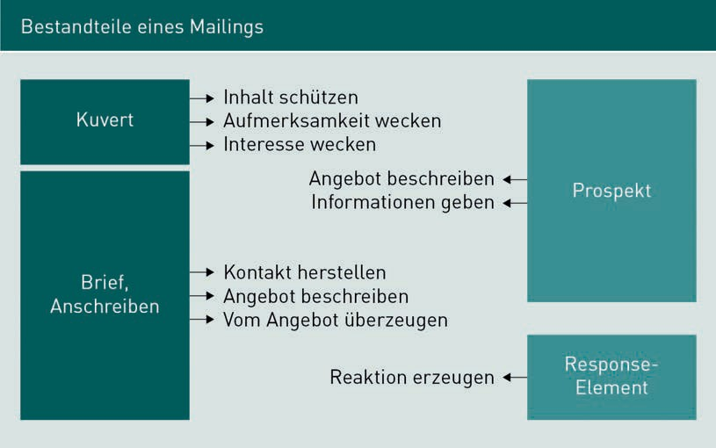

Die Einordnung der unadressierten Werbesendungen (diese tragen den Aufdruck „An alle Haushalte“ oder „An alle Haushalte mit Tagespost“) in das System des Dialogmar- ketings ist problematisch. Im Allgemeinen besteht kein direkter Kontakt zwischen dem Absender und dem Empfänger. Streng genommen lassen sich unadressierte Werbesen- dungen nur dann dem Dialogmarketing zuordnen, wenn durch sie ein direkter Kontakt aufgebaut werden soll (Holland 2013, S. 357).

Die Medien des Dialogmarketings: Einsatz und Gestaltung

Das persönliche Verkaufsgespräch war das Vorbild, um dementsprechende „Ersatzge- spräche“ in Form von Werbebriefen zu führen. Die Dialogmethode lässt sich auch auf die Gestaltung der neuen, internetbasierten Instrumente des Dialogmarketings übertra- gen, deren Aufgabe es häuﬁg nicht ist, sofort zu verkaufen. So haben zum Beispiel Ban- ner oder AdWord-Anzeigen fast immer die Aufgabe, auf eine Landingpage weiterzulei- ten. Entsprechende Gespräche sind dann Vorbild bei der Gestaltung der neuen Instrumente (Vögele/von Versen 2013, S. 7).

Trotz der steigenden Bedeutung von Internet und E-Commerce ist die Rolle der adres- sierten Werbesendungen nicht zurückgegangen. Mailings und Internet sollen Syner- gieeffekte schaffen, indem ihr kombinierter Einsatz die Kundenansprache intensiviert. Andererseits werden Mailings zur Akquisition von Online-Kunden eingesetzt. Dabei wird die Zielgruppensegmentierung immer wichtiger werden. Unternehmen intensivieren und optimieren die Ansprache ihrer Kunden und dafür bieten die Mailings ein gutes Preis-Leistungs-Verhältnis. Die Zielgruppen für Mailings werden stärker segmentiert, was durch die Fortschritte im Database Management unterstützt wird (Burow 2013, S. 213f.).

### Fallbeispiele

###### Kia Dream Team-Kampagne

Kia Motors – gehört zur Hyundai Motor Group, zum Zeitpunkt der Kampagne der fünf- tgrößte Automobilhersteller der Welt – bewarb zur Fußball-Europameisterschaft 2012 seine Dream Team-Sondermodelle mit Direct Mails. Ingesamt versandte Kia 8,86 Millio- nen PKW-Direct Mails mit Werbeaufwendungen von 0,7 Millionen Euro im ersten Quartal 2012. Damit entﬁel, im Vergleich zum gleichen Vorjahresquartal, in dem Kia gar nicht für PKW per Direct Mail warb, jetzt fast jeder zehnte Werbeeuro von Kia auf das Medium Direct Mail. Von den versandten Werbesendungen enthielten 95 % zusätzlich ein Res- ponse-Element, bei dem es sich größtenteils um einen Coupon für eine Probefahrt der Dream Team-Modelle handelte, die wiederum zur Teilnahme an der Verlosung von EM- Tickets berechtigt. 98 % der Kia Direct Mails, bei denen es sich rein um Prospekte und Flyer handelte, wurden unadressiert versandt. Dabei stand für Kia die Neukundenan- sprache im Vordergrund der Kampagne.

Im ersten Quartal 2012 wurde somit jeder fünfte Privathaushalt in Deutschland erreicht, von denen 3,1 % angaben, bei Kia Kunde zu sein. Von den angesprochenen Haushalten gaben 38 % an, die Kia-Werbesendung gelesen zu haben. 10,7 % ﬁnden das beworbene Angebot interessant und 0,3 % wollen darauf reagieren bzw. 1,7 % eventuell reagieren.

Ausdifferenziert nach Zielgruppen wurden Haushalte mit über 3.000 Euro Nettoeinkom- men zwar leicht unterproportional angesprochen, haben aber am besten respondiert: 1,5 % gaben an, auf das Direct Mail reagieren zu wollen. Im Vergleich dazu respondier-

Ersatzgespräche Werbebriefe sind Ersatzgespräche für das persönliche Ver- kaufsgespräch.

ten Familien mit Kindern, die überproportional angesprochen wurden, auch überdurch- schnittlich gut: Hier gaben sogar 1,8 % an, auf das Direct Mail reagieren zu wollen, plus 1,5 %, die eventuell reagieren wollen.

Neben den Mailings, die auf die Vertragshändler vor Ort hinwiesen und vom Marktfor- schungsinstitut Nielsen erfasst wurden, wurde zeitgleich der Internetauftritt von Kia mithilfe von Nielsen NetView analysiert. Die geschalteten Internetbanner verlinken auf die Website von Kia bzw. speziell auf die Subsite, die von Januar bis März 2012 stetig mehr Besucher verzeichnen konnte: Im März 2012 war bereits jeder zweite Besucher der Kia-Website auf der Subsite.

Insgesamt verzeichnete die Kia-Website im März 2012 241.000 Nettobesucher, von denen 70 % männlich waren. Die Besucher verweilten auf der Kia-Website durchschnittlich knapp viereinhalb Minuten und betrachteten dabei im Schnitt sechs Pages. Die Besu- cher auf Internetseite von Kia weisen außerdem überproportional häuﬁg ein Haus- halts-Bruttoeinkommen von 36.000 bis 54.000 Euro auf. Diese Zielgruppenkategorie stellt mit 41,2 % absolut betrachtet auch den größten Anteil der Besucher auf kia.de dar.

Differenziert man nach Lebenszyklen, stellen mengenmäßig hingegen kinderlose Paare jungen und mittleren Alters mit 30,3 % den größten Anteil der Besucher dar. Diese Ziel- gruppe war im Vergleich zur Struktur der aktiven Internet-User auch überproportional häuﬁg auf der Kia-Website.

Betrachtet man die (oben bereits dargestellten) von Kia per Direct Mail überproportio- nal häuﬁg angesprochenen „Vollen Nester“ (Familien mit Kindern), die überdurch- schnittlich gut respondierten, stellen diese auf der Kia-Website zwar den zweitstärksten Anteil an Besuchern dar (28,0 %), waren im Vergleich zu den aktiven Internet-Usern jedoch unterrepräsentiert.

Aufgrund der guten Response-Quote und der Besucherzahlen der Subsite kann die Dream Team-Kampagne als Erfolg gewertet werden (Wibbelt 2013, S. 157–160).

Die Subsite gibt es nicht mehr, aber eine Chronik der Kampagne kann bei Facebook (2012) eingesehen werden.

###### Der ültje-Tauschrausch

Im Jahr 2011 startete die Food-Marke ültje eine crossmediale Kampagne, die aufgrund ihrer gelungenen Verzahnung von On- und Ofﬂine-Elementen große Aufmerksamkeit erzielte. Grundidee war ein bundesweit ausgerichteter Tauschhandel, der die Zielset- zung verfolgte, sowohl den unmittelbaren Dialog zu eröffnen als auch durch Viralität für Buzz zu sorgen.

Die Mechanik der Kampagne wird in einem YouTube-Video erläutert (Ültje 2011).

Die Medien des Dialogmarketings: Einsatz und Gestaltung

Beginnend mit einem online-basierten Bewerbungsverfahren über das sich anschlie- ßend ebenfalls online gesteuerte Publikums-Voting und Casting bis hin zu der Beglei- tung des Tauschwettbewerbs entwickelte sich eine vielschichtige Kommunikation. Die Kampagnenmechanik sah dabei eine wachsende Viralität vor. Dafür sorgte einerseits die tägliche Berichterstattung mit Interviews in den Lokalsendern, andererseits der Tauschhandel selbst, der nicht nur online und über die Blogs und – am Ende – auch auf eBay geführt wurde, sondern auch im jeweils realen Umfeld der Nusshändler statt- fand.

Die Idee der Kampagne war ein Tauschhandel, bei dem sechs „Nusshändler“ in einem deutschlandweiten Tauschwettbewerb gegeneinander antreten sollten. Jeder der sechs Wettkämpfer sollte innerhalb von zwei Wochen eine Dose ültje-Erdnüsse mit cleveren Tauschgeschäften in einen oder mehrere wertvollere Gegenstände umtauschen, sodass diese am Ende zu einem hohen Preis für eine lokale Charity-Einrichtung versteigert werden konnten.

Dem Tauschhandel ging zunächst eine Online-Bewerbungs- und Votingphase auf der extra dafür eingerichteten ültje-Tauschrausch-Microsite voraus. Die potenziellen Nuss- händler wurden dabei aus Metropolen des Radio Energy-Sendegebietes rekrutiert. Die Ausgestaltung als Wettbewerb unter sechs deutschen Städten und die Begleitung durch einen nationalen Radiosender mit lokalen Sendestationen sowie die Zuwendung des Versteigerungserlöses der Tauschgüter für wohltätige Zwecke boten Anknüpfungs- punkte für den gewünschten Dialog.

Die komplexe Mechanik der Kampagne fand überwiegend online statt. Für das Recrui- ting der ültje-Nusshändler diente die ültje-Tauschrausch-Microsite. In der zweiten Phase wurden auf der Microsite auch die Blogs der sechs Markenbotschafter gebündelt, die hier über ihre individuellen Fortschritte im Tauschhandel berichteten, Tauschge- schäfte anboten und annahmen.

Umfangreiche Social Media-Aktivitäten auf Facebook, Twitter, YouTube und eBay sowie Editorial Seedings in Blogs und Foren begleiteten die gesamte Aktion.

Die Integration einer Tauschrausch-App auf der ültje-Fanpage bei Facebook war wesentliches Kommunikationsmodul im Dialog. Ein weiteres wichtiges Element in der Kampagnenarchitektur stellte die crossmediale Kooperation mit Radio Energy dar: Das Anteasern der Teilnehmer und der Abstimmenden erfolgte zunächst über Promotions- pots und entsprechende Banner auf der Energy-Startseite.

Hochwertige Tauschobjekte wie mehrere Weber Grillgeräte, ein LCD-Fernseher, ein Kett- ler Heimtrainer, ein Miele Staubsauger etc. sorgten dabei für einen Gesamterlös in Höhe von 5865,33 Euro.

Relevanter als der Gesamterlös waren für ültje jedoch die Zugriffszahlen: 102.303 Auf- rufe bei 27.752 Besuchen und über 20 % wiederkehrende Besucher lagen im Korridor der an die Kampagne gesetzten Erwartungen.

On-Pack-Hinweise auf 7 Millionen ültje-Packungen waren eine Maßnahme, die gemäß der Befragungen der späteren Bewerber zu etwa einem Drittel deren Aufmerksamkeit geweckt hatte. Je etwa ein weiteres Drittel erfuhr von der Tauschaktion durch die Medi- akooperation mit Radio Energy und die Bannerschaltungen im Web sowie Editorials.

Die Radiokooperation mit Energy umfasste Promotionspots, Startseitencontainer und Follow-up-Pages in allen drei Phasen auf der Internetseite von Energy sowie zusätzlich zu jeder Phase ein Banner.

Während der Tauschphase hatte zudem jeder Nusshändler täglichen Kontakt zu „sei- nem“ Energy-Sender. Im Live Reader erfolgten Hinweise in jedem Lokalsender. Die Brut- toreichweite dieser On-Air-Buchungen belief sich auf 11.598 Millionen Personen (Netto- reichweite 2.636 Millionen Personen).

Die parallel erfolgte Bannerschaltung sorgte für zusätzliche Reichweite in Höhe von 16 Millionen Kontakten während der zweimonatigen Bewerbungs- und Votingphase. In der darauffolgenden Tauschphase waren ca. 2,5 Millionen Kontakte erforderlich, um die dem gewünschten Tauschvolumen entsprechende Aufmerksamkeit zu erzielen. Das zusätzliche Streuen von Inhalten im Web, das sogenannte Editorial Seeding, hatte zum Ziel, die Meinungsführer auf Blogs, Foren etc. über unterschiedliche und sehr individu- elle Maßnahmen zu einer authentischen Berichterstattung über das Projekt und den vorliegenden Content anzuregen. Erwähnungen erfolgten in Blogs verschiedenster The- menbereiche, angefangen bei Gewinnspiel-Blogs über Marketingfach-Blogs bis hin zu Food- und Freizeit-Blogs. Darüber hinaus berichteten auch an Marken interessierten Themen-Blogs und Job- und Gewinnspielportale.

Dadurch konnte eine virale Verbreitung auch in den eigenen Netzwerken der Inﬂuenti- als angestoßen werden. Des Weiteren wurden bei YouTube Insides zu Kampagnentrai- lern gespielt, auf Facebook und Twitter erfolgten entsprechende Verweise auch über Apps auf die Aktionsseite (Eicher 2013, S. 101–106).

Zusammenfassung

Dialogmarketing umfasst Online- und Ofﬂine-Medien. Dazu zählen auch klassische Medien wie Print oder TV Werbung, wenn sie ein Response-Element wie das Ein- blenden einer Telefonnummer beim TV oder einen QR-Code in einer Print-Anzeige beinhalten. Die eigene Website und Online-Marketing zählen zu den stärksten Dia- logmarketing-Medien.

Die Gestaltungsprinzipien für ein Mailing lassen sich auch auf die Dialogmarketing- Medien übertragen.

In den Fallbeispielen besticht Kia durch eine hohe Response-Rate und die Besu- cherzahlen auf der Kampagnen-Subsite.

Die Medien des Dialogmarketings: Einsatz und Gestaltung

Die ültje-Tauschrausch-Kampagne zeichnet sich durch umfangreiche Social Media- Aktivitäten sowie eine gelungene Kombination von Online- und Ofﬂine-Medien aus.



# Lektion 7

## Grundlagen und Formen des Online- Marketings und Vertriebsmanagements

#### LERNZIELE

Nach der Bearbeitung dieser Lektion werden Sie wissen, …

… was unter dem Begriff des Online-Marketings verstanden wird.

… welche Formen das Online-Marketing umfasst.

… was bei der Gestaltung der Unternehmenswebsite zu beachten ist.

… welche weiteren Formen des Online-Marketings für den Vertrieb relevant sind.

DL-D-DLMWSA02-L07

1. Grundlagen und Formen des Online-Mar- ketings und Vertriebsmanagements

### Einführung

Was mit dem Direktmarketing in den 50er-Jahren begann, nämlich den Kunden zu einer Reaktion (Response) zu bewegen, erfuhr durch das Internet, den weltweiten Verbund von Computern und Computersystemen ganz neue Möglichkeiten. Der Transfer von Daten in unterschiedlichster Form ermöglichte bzw. vereinfachte den Dialog mit den Kunden. Die Weiterentwicklung des frühen Web 1.0 durch die Entstehung des soge- nannten Mitmach-Internets Web 2.0 erlaubt die aktive Teilnahme der Nutzer in bislang ungekanntem Ausmaß. Die Entwicklung des Online-Marketings ist mit den Zielen, Stra- tegien und Instrumenten des Direkt- bzw. Dialogmarketings eng verzahnt. Viele der Erfolgsfaktoren und Lösungskonzepte des Dialogmarketings stellen die ideale Grund- lage für die Weiterführung in den Online- Medien dar. Die Lektion beginnt mit der Begriffsklärung und erläutert die Formen des Onlinemarketings.

### Begriff und Formen des Online-Marketings

Trotz der vergleichsweise jungen Geschichte des Online-Marketings in der Marketingli- teratur besteht kaum Einigkeit darüber, was unter Online-Marketing zu verstehen ist.

Online-Marketing Dieses wird oft als Instrument der Absatzpolitik gese-

hen.

Holland (2015, S. 361) versteht das Online-Marketing als Instrument der Absatzpolitik und verweist auf den Einsatz des Marketingmix (4Ps), das den technischen Möglichkei- ten Rechnung tragen muss, indem er schreibt: „Online-Marketing wird als die absatzpo- litische Verwendung des Internets verstanden, um unter den technischen Rahmenbe- dingungen (Rechnerleistung, Vernetzung, Digitalisierung und Datentransfer) die Produkt-, Preis-, Vertriebs- und Kommunikationspolitik mithilfe der innovativen Mög- lichkeiten der Online-Kommunikation (Virtualität, Multimedia, Interaktivität und Indivi- dualität) marktgerecht zu gestalten“.

Kreutzer (2014, S. 4) fasst mit seiner Deﬁnition das Online-Marketing sehr weit und ord- net die Spielarten des Mobile Marketings und des Social Media Marketings dem Online- Marketing unter. Für ihn ist alles Online-Marketing, was über ein Internetprotokoll auf ein internetfähiges Endgerät transportiert werden kann und direkt oder indirekt ein Marketingziel befriedigen könnte (Lammenett 2012, S. 25). „Online-Marketing umfasst die Planung, Organisation, Durchführung und Kontrolle aller marktorientierten Aktivitä- ten, [die sich] mobiler und/oder stationärer Endgeräte mit Internet-Zugang zur Errei- chung von Marketingzielen bedienen“ (Kreutzer 2014, S. 4).

Lammenett (2012, S. 26) plädiert für die Unterscheidung zwischen Online-Marketing und Internet-Marketing:

Grundlagen und Formen des Online-Marketings und Vertriebsmanagements

* „Internet-Marketing ist die Marketing-Arbeit, das heißt die zielgerechte Nutzung der Internet-Dienste (WWW, E-Mail, Usenet, FTP etc.) für das Marketing. Hauptbestandteil des Internet-Marketing-Mix ist in der Regel die eigene oder eine ganz bestimmte Internetsite. Der Internet-Marketing-Mix ist im Idealfall integraler Bestandteil eines Gesamtmarketing-Mix“ (Lammenett 2012, S. 26).
* „Online-Marketing umfasst Maßnahmen oder Maßnahmenbündel, die darauf abzie- len, Besucher auf die eigene oder eine ganz bestimmte Internetpräsenz zu lenken, von wo aus dann direkt Geschäft gemacht oder angebahnt werden kann“ (Lamm- enett 2012, S. 26).

Trotz aller neuen Chancen, aber auch neuen Herausforderungen, die sich dem Vertrieb durch das Internet eröffnen, haben die grundsätzlichen Denkmodelle zur Vertriebs- strategie weiterhin Bestand. So sagt auch Kreutzer (2014, S. 23): „Der verstärkte Einsatz des Online-Marketings führt nicht dazu, dass das Wissen über Marketing und Kunden- verhalten auf einmal obsolet würde – ganz im Gegenteil. Die zentralen Anforderungen an ein erfolgreiches Marketing, wie sie unter anderem im Kontext der verhaltenswis- senschaftlichen Grundlagen des Marketings erarbeitet und diskutiert wurden, behalten auch im Online-Zeitalter ihre Gültigkeit.“

###### Formen des Online-Marketings

Obwohl es noch eine recht junge Marketingdisziplin ist, sind die Formen des Online- Marketings vielfältig.

Die folgende Abbildung gibt einen Überblick über die Formen des Online-Marketings, die auf das direkte Geschäft oder auf eine indirekte Unterstützung des bestehenden Geschäfts hinauslaufen. Mit dem Stichwort „direktes Geschäft“ sind beispielsweise Onlineshops gemeint, bei denen direkt im Internet Umsätze generiert werden, während das indirekte Geschäft sich auf Umsätze mit Partnern bezieht.

Denkmodelle zur Vertriebsstrategie Auch im Internetzeit- alter haben die grundsätzlichen Denkmodelle zur Vertriebsstrategie Bestand.

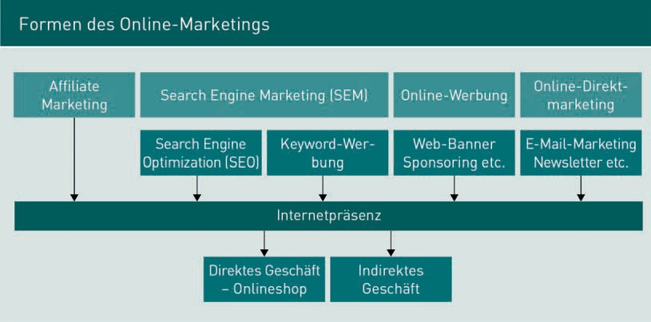

Im Rahmen einer Befragung des Online-CRM-Dienstleisters „atregic“ unter 638 Unter- nehmens- und Marketingverantwortlichen in deutschen Handelsunternehmen zu den in ihren Unternehmen eingesetzten Online-Marketinginstrumenten gaben mehr als 70 % der Befragten an, dass ihr Unternehmen E-Mail-Marketing bereits einsetzt, gefolgt von SEO (56 %) und SEA (49 %).

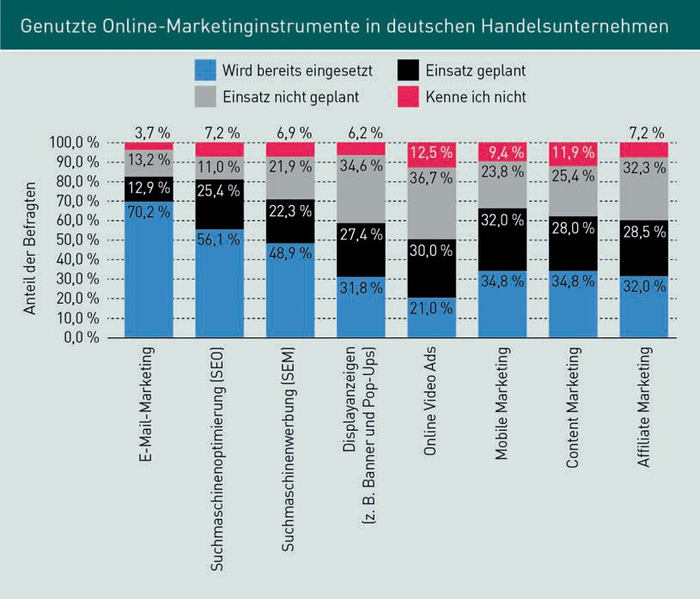

Viele der Instrumente des Online-Marketings sind für den Nutzer erkennbar, andere werden, ohne Sichtbarkeit nach außen, nur intern verwendet. Die Abbildung verdeut- licht die Unterscheidung der internen und externen Erscheinungsformen des Online- Marketings.

Grundlagen und Formen des Online-Marketings und Vertriebsmanagements

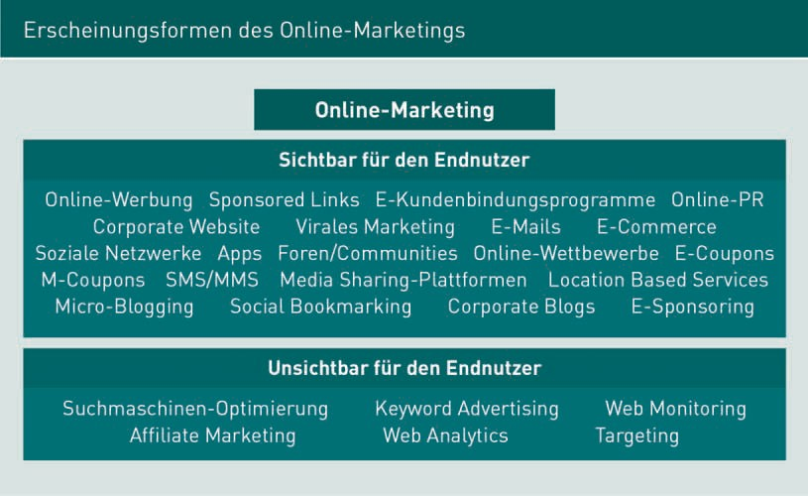

### Die Corporate Website

Der wichtigste Schritt des Online-Marketings ist der Aufbau einer eigenen Internet-Prä- senz durch den Aufbau einer Corporate Website. Die Corporate Website bezeichnet den gesamten Internet-Auftritt eines Unternehmens. Sie wird auch Web-Auftritt, Web-Prä- senz oder Web-Angebot genannt.

Die „Website“ darf nicht mit „Webseite“ verwechselt werden, denn während die Website den gesamten Internet-Auftritt beschreibt, bezeichnet die Webseite nur eine oder wenige Webseiten. Bestandteil einer Corporate Website können die Möglichkeit zur Anforderung von Informationen, eine E-Commerce-Plattform für direkte Bestellungen, ein Produktkonﬁgurator, ein Store Finder sowie geschlossene Nutzerbereiche für beson- ders wichtige Kunden oder Mitglieder sein (Kreutzer 2013, S. 95).

Auch die Vernetzung in die sozialen Medien, wie beispielsweise die Verlinkung zu eige- nen Blogs, Online-Communities, Social Bookmarks oder dem eigenen Auftritt bei YouTube, Facebook, Pinterest und Twitter sind hier zu ﬁnden. Deshalb sollte man sich vor Augen führen, dass die Corporate Website die (Online-)Visitenkarte eines Unter- nehmens darstellt. Wenn sie nicht überzeugt, verliert der Nutzer vielleicht schon beim ersten Kontakt das Interesse am Unternehmen und an dessen Angeboten (Kreutzer 2013, S. 95).

Corporate Website Diese ist das Schau- fenster des Unter- nehmens im Inter- net.

Visitenkarte eines Unternehmens

Die Corporate Web- site wird auch als die Visitenkarte eines Unternehmens bezeichnet.

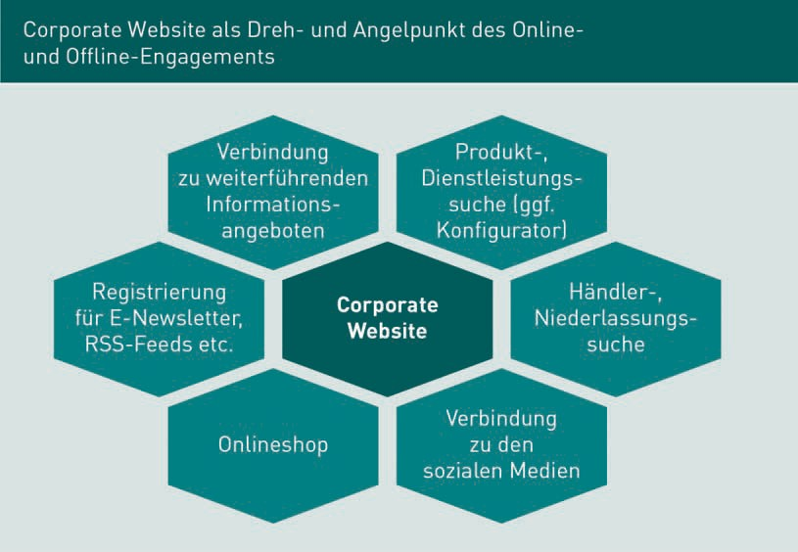

Die Startseite eines Unternehmens dient als Einstieg in die Web-Präsenz eines Unter- nehmens und kann gleichsam den zentralen Dreh- und Angelpunkt der Ofﬂine- und Online-Aktivitäten darstellen. Bei vielen Ofﬂine-Aktivitäten wird auf den Internet-Auf- tritt eines Unternehmens hingewiesen. Die zentrale Bedeutung der Homepage für Online-Maßnahmen ergibt sich dadurch, dass die in Bannern, in Suchmaschinen oder in Preis- und Qualitätsbewertung-Portalen zu ﬁndenden Links häuﬁg zu dieser Page führen. Um diesen angestoßenen Online-Prozess zu einem erfolgreichen Abschluss zu führen, ist eine Orientierung an den aus dem Dialogmarketing bekannten unausgespro- chenen Leserfragen hilfreich (Vögele 2005, S. 76–78, S. 176–181).

Zielgruppen Als solche sind Ziel- personen und Leser- oboter beim Aufbau der Corporate Web- site zu berücksichti-

gen.

Log-in Dieser ermöglicht die Identiﬁzierung eines Nutzers.

Beim Aufbau der Corporate Website sind zwei Zielgruppen zu berücksichtigen. Zum einen sind das die Zielpersonen, die man letztendlich ansprechen möchte (Kunden, Interessenten, Lieferanten, Bewerber, Investoren etc.), und zum anderen die Leserobo- ter der Suchmaschinen. Diese Leseroboter werden von Suchmaschinen eingesetzt. Sie stellen Computerprogramme dar, die Websites durchsuchen und für Datenbanken indi- zieren.

Beim Aufbau einer Corporate Website stellt sich die Frage, ob ein Log-in auf der Corpo- rate Website gefordert wird, um den Nutzer eindeutig zu identiﬁzieren. Während dies bei Onlineshops und Online-Buchungssystemen selbstverständlich ist, um Lieferungs- und Zahlungstransaktionen korrekt abwickeln zu können, ist die Notwendigkeit hierzu nicht bei allen Seiten zwangsläuﬁg gegeben. Allerdings wollen viele Website-Betreiber gerne wissen, wer ihre Informations- und/oder andere Serviceangebote in Anspruch nimmt. Bei der Log-in-Anmeldung wird häuﬁg eine Kombination von Kundennummer, Benutzername und/oder E-Mail-Adresse in Verbindung mit einem Passwort oder Kenn- wort abgefragt. Dadurch wird die Personalisierung, also die namentliche Ansprache der

Grundlagen und Formen des Online-Marketings und Vertriebsmanagements

Zielperson, sowie die Individualisierung der Angebote möglich. Eine Individualisierung wird durch die speziﬁsche Anpassung der Angebote auf die Bedarfssituation des Nutz- ers erreicht. Als Beispiel ist Amazon zu nennen: Dort werden individuelle Kaufempfeh- lungen auf der Basis der Einkäufe der vergangenen Monate oder früherer Recherchen auf der Website ausgesprochen oder bestimmte Inhalte angeboten.

Von einem Log-in geht jedoch immer eine Filterwirkung, eine Hürde aus, die ein Teil der Nutzer nicht zu überwinden bereit sein wird. Daher kann von einer Log-in-Wall gespro- chen werden. Diese Hürde gilt es, mit spannenden und relevanten Inhalten zu überwin- den.

Eine weitere, allerdings eingeschränkte Möglichkeit zur Individualisierung besteht durch die Verwendung von Cookies. Dabei handelt es sich um kleine Dateien, die vom Web- server zur Identiﬁkation des Rechners auf dessen lokaler Festplatte abgelegt werden. Im weiteren Nutzungsprozess auf anderen Websites oder bei Folgebesuchen zu einem späteren Zeitpunkt können diese Dateien abgefragt und der Rechner kann damit ein- deutig identiﬁziert werden. Hierdurch kann allerdings keine Personalisierung erfolgen, möglicherweise greifen sogar verschiedene Nutzer auf den gleichen Rechner zu. Eine Individualisierung der Ansprache erfolgt auf Basis der mittels Cookies gespeicherten Informationen über Transaktionen in der Vergangenheit. Diese Informationen können der Auslieferung von Werbung zugrunde gelegt werden. Allerdings lassen nicht alle Internet-Nutzer das Setzen von Cookies zu und/oder löschen die gesetzten Cookies in regelmäßigen Abständen. Zusätzlich bieten Browser die Möglichkeit, Cookies für ein- zelne Websites differenziert zu verwalten oder durch die Verwendung speziﬁscher Funk- tionen zu unterbinden. Hierdurch wird die Nachverfolgung von Internet-Transaktionen erschwert bzw. verhindert, soweit der Nutzer nicht zu einem Log-in motiviert werden kann (Kreutzer 2014, S. 94–113).

###### Content Marketing

Beim Content Marketing wird anstatt auf werbliche Inhalte auf hochwertige Information gesetzt. Als Variation des herkömmlichen Online-Marketings liefert diese Werbeform dem Leser echten Mehrwert durch informative Texte und regt dadurch zum Kauf an. Veröffentlicht wird der Content auf der Website oder dem Unternehmensblog. Formal können Texte für Content Marketing zum Beispiel als Lexikoneintrag, Tutorial oder als Ratgeberseite aufgebaut werden. Dabei geht es um echtes Expertenwissen. Die Verbrei- tung von sogenanntem White Papers im Rahmen eines Newsletters oder zum Download als PDF-Datei ist beispielweise bei IT-Unternehmen verbreitet. Neben der Veröffentli- chung und Verbreitung von informativen Texten kann Content Marketing auch in Form von Videos oder Podcasts betrieben werden.

###### Bannerwerbung

Werbebanner, auch Display Advertising genannt, sind Formen der Onlinewerbung und bezeichnen rechteckige Werbefenster, die auf einer Website geschaltet werden und per Hyperlink mit dem Internetangebot des Werbetreibenden verknüpft sind. Zur Bezah-

Log-in-Wall

Die Filterwirkung des Log-ins wird als Log- in-Wall bezeichnet.

Content Marketing Hierbei versucht Nutzer durch hoch- wertige Informatio- nen anzuziehen.

Werbebanner Dies sind Anzeigen

im Internet.

Afﬁliate-Systeme Dies sind internetge- stützte Vertriebsar-

ten.

Afﬁliate Marketing Das ist leistungsori- entierte Abrechnung.

lung der Werbebanner gibt es zwei Modelle. Zum einen auf dem Prinzip des Cost per Mille (CPM), bei dem der Werbetreibende einen festgelegten Preis pro tausend Einblen- dungen zahlt, oder über ein erfolgsabhängiges Modell, bei dem bei jeder Aktion durch einen User eine Zahlung fällig wird. Dies kann über einen einzelnen Klick erfolgen (Pay per Click), über eine Registrierung (Pay per Lead) oder einen Kaufabschluss (Pay per Sale). Werbebanner werden auch im Rahmen des Afﬁliate Marketings eingesetzt.

### Afﬁliate- und Suchmaschinen-Marketing

In diesem Abschnitt wird nur ein Auszug der Formen des Online-Marketings vertiefend dargestellt, der einen Bezug zum Vertrieb aufweist.

###### Afﬁliate Marketing

Afﬁliate-Systeme sind internetgestützte Vertriebsarten, bei denen in der Regel ein kommerzieller Anbieter seine Vertriebspartner durch Provisionen vergütet. Der Produk- tanbieter stellt hierbei Werbemittel zur Verfügung, die der Afﬁliate auf seinen Websites verwendet oder über andere Kanäle wie Keyword Advertising oder E-Mail-Marketing einsetzen kann (Lammenett 2013, S. 32–33).

„Afﬁliate Marketing ist ein Vertriebskanal und basiert auf partnerschaftlicher Zusam- menarbeit mit leistungsorientierter Abrechnung“ (Römer 2013, S. 634).

Im Afﬁliate Marketing platziert ein Website-Betreiber Produktempfehlungen auf seiner Website mit inhaltlich passenden Produkten und Leistungen eines anderen Anbieters. Diese Empfehlung wird auf die Website des Anbieters verlinkt. Wenn es dann zu einem Vertragsabschluss kommt, bekommt der Partner eine erfolgsabhängige Vergütung.

Die Vergütung kann als Pay per Sale (PPS) für Verkaufsabschlüsse gezahlt werden oder als Pay per Lead (PPL) für beispielsweise eine Registrierung oder Gewinnspielteil- nahme. Auch eine Vergütung auf Klickbasis Pay per Click (PPC) oder für weitere Aktio- nen, die bei dem Internetnutzer ausgelöst werden, kann vereinbart werden.

###### Suchmaschinen-Marketing/-Optimierung

Suchmaschinen wie Google, Alta Vista oder Yahoo erfassen und ordnen die im Internet verfügbaren Inhalte. In Deutschland nimmt Google mit einem Marktanteil von 95 % nahezu eine Monopolstellung ein (Ringel/Goede 2013, S. 610).

Suchmaschinenmarketing ist ein Instrument des Dialogmarketings und dient somit letztendlich der Herstellung einer interaktiven Beziehung mit klar deﬁnierten Zielgrup- pen. Im Gegensatz zu anderen Maßnahmen bietet das Internet potenziellen Kunden die Möglichkeit, ohne Medienbruch in die Kommunikation mit dem jeweiligen Unterneh-

Grundlagen und Formen des Online-Marketings und Vertriebsmanagements

men einzusteigen. Suchmaschinenmarketing ist Dialogmarketing in Echtzeit (Ringel/ Goede 2013, S. 611). Suchmaschinenmarketing lässt sich in die Bereiche Suchmaschine- noptimierung und Suchmaschinenwerbung unterteilen.

Die Suchmaschinen-Optimierung (Search Engine Optimizing = SEO) beschäftigt sich mit der optimalen Gestaltung der Website, sodass sie bei einer Suche schnell gefunden und auf der Suchliste auf einer der ersten Stellen angezeigt wird.

Dazu müssen die Begriffe, sogenannte Keywords, identiﬁziert werden, mit denen die Nutzer nach Angeboten suchen. Das Ziel besteht darin, bei den Suchergebnissen ganz oben zu erscheinen. Die Website wird möglichst gut auf die Algorithmen der Suchma- schine zugeschnitten. Diese Algorithmen kennen und nutzen mehr als 100 Faktoren. Da der Google-Suchalgorithmus nur in Teilen bekannt ist und er zudem fortwährend über- arbeitet wird, ist die Verbesserung der Position einer Webseite in der Rangfolge der organischen Suchergebnisse nur bis zu einem gewissen Grad planbar. Grundsätzlich bedarf eine dauerhaft gute Positionierung der permanenten Pﬂege und Überarbeitung der Website. Sichtbare Erfolge der Suchmaschinenoptimierung stellen sich zudem meist eher mittel- bis langfristig ein (Ringel/Goede 2013, S. 612–613).

SEO

Dadurch soll die Website möglichst weit oben auf der Suchliste erschei- nen.

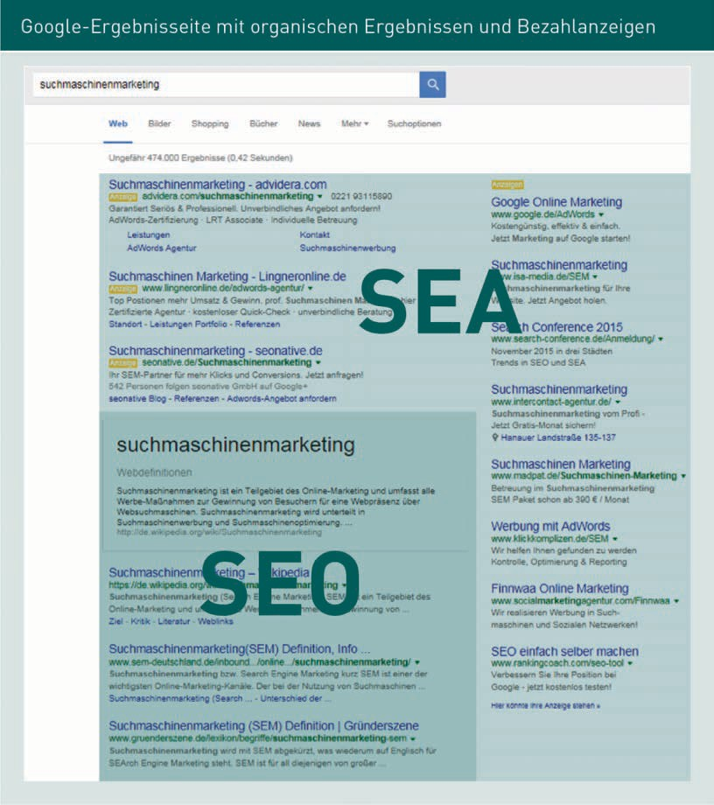

SEA

Darin werden Anzei- genplätze im Inter-

net gekauft.

Suchmaschinenwerbung (Search Engine Advertising = SEA) bezieht sich auf die von Google unter der Marke „Google AdWords“ entgeltlich vergebenen Anzeigenplätze auf Ergebnisseiten der Google-Suche sowie auf den Seiten der Google-Suchpartner. SEA wird auch als Keyword-Werbung oder Keyword Advertising bezeichnet. Die kommerziel- len Werbeplätze, die von Google auf den Ergebnisseiten der Google-Suche angeboten werden, beﬁnden sich oberhalb, unterhalb und seitlich der organischen Suchergeb- nisse. Die Werbebotschaften werden von Google als Anzeigen (in der Abbildung gelb unterlegt) kenntlich gemacht.

Neben der Schaltung auf den Ergebnisseiten der Google-Suche können Textanzeigen außerdem auf den Seiten sogenannter Google-Suchpartner platziert werden. Als Such- partner werden Seiten wie beispielsweise Bild, AOL oder T-Online bezeichnet, die ihren Besuchern eine von Google unterstützte Suchfunktion anbieten. Nutzen Website-Besu-

Grundlagen und Formen des Online-Marketings und Vertriebsmanagements

cher diese Suchfunktion, werden ihnen auf den Ergebnisseiten ebenso wie auf den Ergebnisseiten der Google-Suche kommerzielle Textanzeigen präsentiert, die sich auf die jeweils getätigten Suchanfragen beziehen. Ob eine Seite die Google-Suche verwen- det, ist an der Markierung „Powered by Google“ erkennbar. Die Markierung „Enhanced by Google“ bedeutet, dass die vorhandenen Suchergebnisse auch Google-Suchergeb- nisse und -Anzeigen verwendet, aber nicht ausschließlich. In diesem Fall wird also noch mindestens eine weitere Suchmaschine benutzt.

Ein Vorteil der Suchmaschinenwerbung gegenüber der Suchmaschinenoptimierung ist die kurzfristige Verfügbarkeit. Maßnahmen zur Suchmaschinenoptimierung müssen langfristig geplant und umgesetzt werden. Die Schaltung von Textanzeigen auf der Ergebnisseite der Google-Suche können häuﬁg bereits in kürzester Zeit messbare Erfolge liefern. Diese Anzeigenplätze werden von Google in einem dynamischen Aukti- onsprozess an werbetreibende Unternehmen verkauft. Die gut sichtbare Platzierung einer Anzeige ist somit eine Frage des Preises. Letztlich ergibt sich die Platzierung einer Anzeige durch den jeweiligen Gebotspreis sowie den sogenannten Qualitätsfaktor. Die Suchmaschinenwerbung bietet Unternehmen durch die Platzierung von Werbebot- schaften auf den Ergebnisseiten der Google-Suche die Möglichkeit, klar deﬁnierte Ziel- gruppen bedarfsorientiert anzusprechen und verkaufsfördernde Maßnahmen zeitnah umzusetzen (Dialog- bzw. Direktmarketing). Neben der Möglichkeit einer bedarfsorien- tierten Kundenansprache begründet sich die Attraktivität der Suchmaschinenwerbung für Unternehmen in der stets transparenten, nachvollziehbaren und erfolgsorientierten Abrechnung der Werbemaßnahmen. Denn die Schaltung einer Anzeige muss nur dann bezahlt werden, wenn sie von einem Nutzer auch tatsächlich angeklickt wird (Pay per Click).

Zusammenfassung

Suchmaschinenwer- bung

Diese ist kurzfristig möglich.

Es besteht keine Einigkeit darüber, inwieweit das Online-Marketing als Instrument der Absatzpolitik oder als eigenständige Disziplin zu sehen ist.

Für die meisten Unternehmen ist die wichtigste Form des Online-Marketings die eigene Website. Mittels Content Marketing wird versucht, durch eigene, für den Nut- zer interessante Inhalte Besucher auf die Website oder den Onlineshop zu ziehen. Bannerwerbung verfolgt das gleiche Ziel: Das werbende Unternehmen zahlt für eine Werbeﬂäche auf Websites von Partnern oder Banner-Vermarktern. Durch Klicken des Banners wird der Besucher dann jeweils auf die Zielseite gelenkt.

Afﬁliate-Systeme sind Vertriebsarten über das Internet, die Anbieter vergüten ihre Vertriebspartner mittels Provisionen.

Suchmaschinenmarketing dient der Herstellung einer interaktiven Beziehung mit klar deﬁnierten Zielgruppen. SEO beschäftigt sich mit der optimalen Gestaltung der Website, sodass sie bei einer Suche schnell gefunden und auf der Suchliste an einer der ersten Stellen angezeigt wird. SEA steht für die Schaltung von Werbean- zeigen auf Basis von Schlüsselwörtern, die zuvor festgelegt wurden.

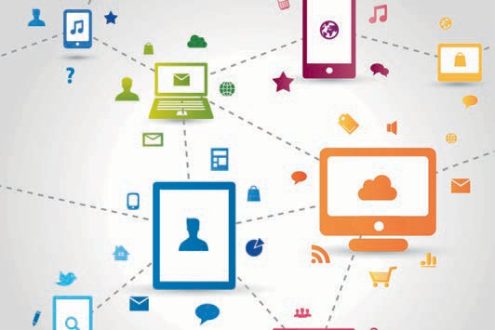

# Lektion 8

## E-Mail-, Mobile- und Social Media Marketing und Kampagnenmanagement

#### LERNZIELE

Nach der Bearbeitung dieser Lektion werden Sie wissen, …

… welche Formen und Einsatzmöglichkeiten das E-Mail-Marketing bietet.

… wie sich der Erfolg von E-Mail-Marketing messen lässt.

… welche Möglichkeiten sich durch das Mobile Marketing ergeben.

… was Formen des Social Media Marketings sind und die damit verbunden Risiken kennen.

… wie Einsatz und Erfolg von Online- und Ofﬂine-Marketing geplant und gemessen werden.

DL-D-DLMWSA02-L08

1. E-Mail-, Mobile- und Social Media Marke- ting und Kampagnenmanagement

### Einführung

Das E-Mail-Marketing kommt dem klassischen Direktmarketing per Briefpost am nächs- ten. Dennoch, es bietet eine Vielzahl von Formen und Einsatzmöglichkeiten. Diese wer- den durch das Mobile Marketing und das Social Media Marketing erweitert. Diese For- men des Online-Marketings werden vielfach auch kombiniert eingesetzt. Die Steuerung erfolgt über das Kampagnen-Management, teilweise in Echtzeit. Dabei stellen sich fol- gende Fragen:

* Welche Einsatz- und Gestaltungsmöglichkeiten gibt es?
* Was sind möglicherweise rechtliche Grenzen?
* Welche Risiken existieren?

### E-Mail-Marketing

Im Online-Dialogmarketing ist vor allem das E-Mail-Marketing als Ersatz für das schrift- liche Briefpost-Mailing zur Förderung des Verkaufs bedeutsam.

E-Mail-Marketing Dieses übermittelt marketingbezogene Informationen per E-

Mail.

Als E-Mail werden Nachrichten bezeichnet, die auf elektronischem Wege über Compu- ternetze von einem Internet-Nutzer zu einem oder mehreren anderen Nutzern übertra- gen werden. „E-Mail-Marketing umfasst die systematische Übermittlung Marketing- bezogener Informationen per E-Mail bzw. per E-Newsletter (im Folgenden auch E- Kommunikation) zur Erreichung von Marketingzielen im B2B- wie im B2C-Markt“ (Kreutzer 2014, S. 286).

Auch der Siegeszug der sozialen Medien hat an der dominanten Stellung von E-Mails und E-Mail-Marketing nichts geändert.

„Die Bedeutung des E-Mail-Marketings zeigt sich auch darin, dass E-Mails im Rahmen des gesamten Kundenbeziehungslebenszyklus eingesetzt werden können. E-Mails eig- nen sich nach Kreutzer (2014, S. 286) …

* … zur Ansprache potenzieller Kunden (durch angemietete E-Mail-Adressen).
* … zur Kontaktaufnahme bei Interessenten, die beispielsweise auf einer Website ihre E-Mail-Adresse hinterlassen haben.
* … zur Erbringung von verschiedenen Serviceleistungen.
* … zur Vertiefung der Beziehung bei Kunden.

Es können sowohl potenzielle und als auch aktuelle Kunden angesprochen und zudem Dienstleistungen über die E-Kommunikation erbracht werden (beispielsweise durch die Bereitstellung relevanter Informationen).

Im E-Mail-Marketing sind vier Ausprägungen zu unterscheiden (Kreutzer 2014, S. 287):

E-Mail-, Mobile- und Social Media Marketing und Kampagnenmanagement

* + Trigger-E-Mails,
  + Transaction-E-Mails,
  + After-Sales-E-Mails,
  + E-Newsletter.

Trigger-E-Mails zielen auf den Verkauf bestimmter Produkte oder fungieren als Fre- quenzbringer für ein stationäres Ladengeschäft oder einen Onlineshop. Trigger-E-Mails können der Startpunkt langfristig angelegter Kampagnen sein, bei denen komplexe Kommunikationsketten stattﬁnden oder auch klassisch, papiergestütztes Dialog-Marke- ting angewendet wird. Beispielsweise kann über mehrere Anstöße versucht werden, eine Zielperson zum Abschluss einer Versicherung oder zum Kauf eines Neuwagens zu motivieren. Trigger-E-Mails sind oft auch ein Bestandteil crossmedialer Kampagnen. Hierbei kann der Erstanstoß beispielsweise ein Plakat sein, das zum Besuch der Web- site auffordert. Gelingt es dem Unternehmen, die E-Mail-Adresse für die weitere Ansprache zu gewinnen, können sich entsprechende weitere E-Mail-Anstöße anschlie- ßen. Anlässe dafür sind beispielsweise die Erreichung von bestimmten Punkteständen bei Kundenbindungsprogrammen, der Auslauf der Gültigkeit von übersandten Coupons oder ein Guthaben auf dem Kundenkonto. Auch wenn ein Onlineshopper Produkte in den Warenkorb gelegt hat, ohne den Kauf abzuschließen, kann dies ein Anlass für eine Trigger-E-Mail sein. Im Kern geht es immer darum, einen Anstoß zu geben, um ein bestimmtes Verhalten der Zielpersonen auszulösen. Interessante Anstöße zu Trigger-E- Mails können auch Analysen des Kaufverhaltens darstellen. Qualiﬁzierte CRM-Daten- banken können beispielsweise Warenkorbanalysen durchführen, um festzustellen, wel- che Produkte/Dienstleistungen gemeinsam gekauft werden (Kreutzer 2014, S. 288).

Transaction-E-Mails begleiten die Geschäftsvorgänge zwischen Unternehmen und Kun- den beziehungsweise Interessenten. Dies kann die Eingangsbestätigung einer Anfrage oder Bestellung, eine Information über den Stand der Bearbeitung, die Lieferungsan- kündigung sowie die Rechnung sein. Darüber hinaus sind die Zahlungserinnerung bzw. nach Abschluss des Vorgangs die Frage nach der Zufriedenheit mit der Leistung Bei- spiele für Transaction-E-Mails (Kreutzer 2014, S. 288). „Sie sind ein wichtiger Begleiter vieler Transaktionen, um bei den Online-Nutzern über den gesamten Prozess hinweg ein Gefühl des Vertrauens gegenüber dem – oft nur virtuell erlebbaren – Geschäftspart- ner aufzubauen und Prozesse abzuwickeln“ (Kreutzer 2014, S. 288).

„After-Sales-E-Mails sind an der Schnittstelle zwischen Transaction- und Trigger-E- Mails positioniert. Auf der einen Seite tragen sie dazu bei, einen Kaufprozess erfolg- reich abzuschließen, indem beispielsweise wichtige Informationen über die Nutzung und Pﬂege der erworbenen Produkte bereitgestellt werden. Auf der anderen Seite kann auf interessante Zusatzangebote hingewiesen werden, wodurch eine solche Mail einen Trigger-Charakter für Neukäufe aufweist. Generelle Leitidee der After-Sales-Mails ist es, den Kontakt zum Kunden nicht abbrechen zu lassen, sondern einen Kauf ,emotional‘ erfolgreich abzuschließen, um idealerweise einen weiteren Kauf vorzubereiten“ (Kreut- zer 2014, S. 288).

„Dem E-Newsletter kommt im Rahmen des E-Mail-Marketings eine besondere Bedeu- tung zu, um sowohl Interessenten als auch Kunden sowie andere Stakeholder (bei- spielsweise Mitarbeiter oder Pressevertreter) zu informieren. Die dominante Zielsetzung

Trigger-E-Mails Diese wollen einen Anstoß setzen.

Transaction-E-Mails Diese E-Mails beglei- ten eine Transaktion.

E-Newsletter Diese informieren und wollen Bindung

erreichen.

ist es, eine regelmäßige Kommunikation mit den Interessenten und Kunden aufzu- bauen, um eine möglichst hohe Bindung und damit auch eine hohe Kauﬁntensität bei den Empfängern zu erreichen“ (Kreutzer 2014, S. 288).

Die Realität allerdings zeigt: Trotz aller Bemühungen ist die Öffnungsrate von E-Mails kaum höher als 40 %. Die folgende Graﬁk weist die durchschnittliche Öffnungsrate und Click Through Rate (CTR) von Werbe-Mails nach Branchen in Deutschland 2014 aus. Die höchsten Öffnungen von Werbe-E-Mails erzielen die Branchen Immobilien (40,89 %), Religion (40,11 %) sowie Gesundheit und Fitness (39,39 %).

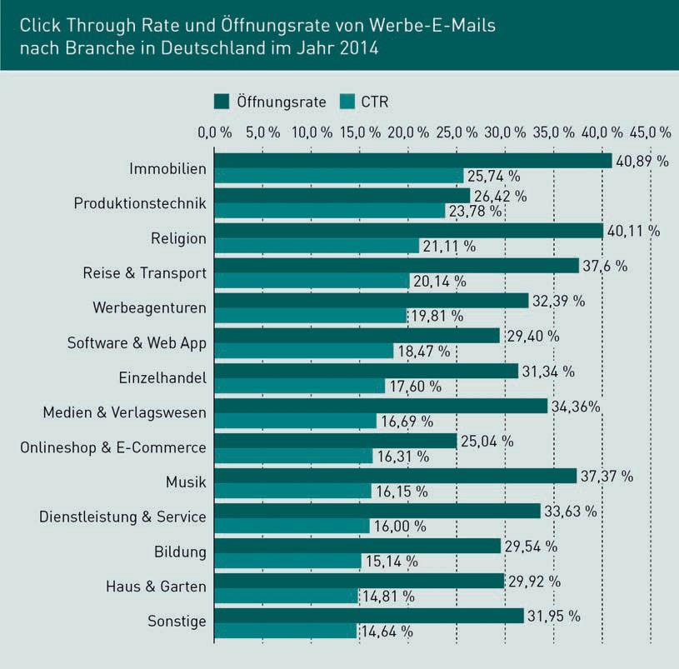

Holland (2013, S. 367) nennt weitere Einsatzmöglichkeiten für das E-Mail-Marketing:

* E-Mail als Instrument des Dialogmarketings (E-Mails für den Kundenkontakt, für Beratung, Information, Service und technische Unterstützung),
* Beschwerdemanagement durch E-Mail-Einsatz (Ein E-Mail-Beschwerdecenter senkt die psychologische Hemmschwelle für unzufriedene Kunden.),
* E-Mail-Einsatz für Marktforschungszwecke (Durch die Interaktivität besteht die Mög- lichkeit, Kunden-Informationen in einer Database zu sammeln und aufzubereiten.).

E-Mail-, Mobile- und Social Media Marketing und Kampagnenmanagement

###### E-Mail-Marketing nur mit Einwilligung

E-Mails sind von Spam oder halblegalen Werbemails zu unterscheiden:

* + Spam: Versender verstoßen bewusst und vorsätzlich gegen geltendes Recht und ver- senden illegale E-Mails an Empfänger, deren Adresse in einer Adressliste gelandet ist. Die E-Mails enthalten kein Impressum und es ist auch keine Adresse zu ermit- teln, an die eine Unterlassungserklärung geschickt werden könnte.
  + Nichtangeforderte E-Mail-Werbung: Unternehmen kennen die Rechtslage nicht oder riskieren bewusst Abmahnungen, indem sie E-Mails ohne Einwilligung des Adressa- ten versenden. Meist genügt es, per Antwort-Mail um das Streichen aus dem Adress- verteiler zu bitten.
  + „Seriöse“ E-Mails: Dabei hat der Empfänger mehr oder weniger bewusst dem Ver- sand zugestimmt. Die E-Mails enthalten einen Abmeldelink, der im Normalfall auch ohne komplizierte Prozedur funktioniert. Ausnahmen gibt es allerdings (Schwarz 2014, S. 417).

Ein Vorteil von E-Mail-Marketing gegenüber Print-Mailings ist die automatische Rück- läuferbearbeitung. Erloschene Adressen produzieren eine Fehlermeldung (Bounce). Diese Meldung wird vom E-Mail-System erfasst und die Adresse vom Verteiler entfernt (Schwarz 2014, S. 425).

Die Öffnungsrate kann nicht gemessen, sondern nur geschätzt werden. Das geschieht mit eingebauten Bildern, die beim Öffnen der E-Mail nachgeladen werden. Das Problem dabei ist, dass die Bilder oft nicht nachgeladen werden. Gründe dafür sind beispiels- weise eine neue Outlook-Version oder Sicherheitsblockaden durch den Webmaster. Dafür zählen viele Systeme gleich mehrfach. Die „Öffnungsrate unique“ bezeichnet den Anteil der Empfänger, die vermeintlich geöffnet haben. Bei E-Mails, die ausschließlich Textelemente beinhalten, kann die Öffnungsrate nicht gemessen werden. Dafür lässt sie sich jedoch anhand der Klickrate abschätzen. Damit wird aber der Anspruch an eine Single Source-Erhebung (bei der alle Daten aus derselben Quelle stammen) nicht erfüllt, da unterschiedlichen Erhebungsmethoden verwendet werden (Schwarz 2014, S. 426).

Anders als die Öffnungsrate kann die Klickrate sehr genau gemessen werden. Aber auch hier liefern die Systeme unterschiedliche Werte: Am aussagekräftigsten ist die

„Klickrate unique“. Dabei wird gemessen, wie oft der Empfänger etwas angeklickt hat. Manche Systeme messen jedoch jeden Klick. Wenn ein Empfänger einen Link gleich dreimal angeklickt hat, treibt das die Klickrate hoch, obwohl dahinter nur eine einzige Person steckt. Professionelle Systeme erfassen diese Werte isoliert. Daher sind Verglei- che mit anderen Unternehmen nur eingeschränkt möglich. Auch sind die Klickraten zwischen Konsumenten- und Industriegütermärkten unterschiedlich: im B2B-Bereich sind die Klickraten meist höher als bei E-Mails, die sich an Verbraucher richten (Schwarz 2014, S. 426).

Bounce

Dies bezeichnet die Absprungrate.

Öffnungsrate

Die Öffnungsrate von E-Mails ist schwer zu messen.

Klickrate

Diese ist die vali- deste Kenngröße

### Mobile Marketing

Die zunehmende Verbreitung mobiler, internetfähiger Endgeräte – also von Laptops, Ta- blet-PCs, Smartphones sowie Smartwatches – stellt einen wichtigen Treiber des Mobile Marketings dar (Kreutzer 2014, S. 321).

Mobile Marketing Dieses bezeichnet Marketingmaßnah- men unter Verwen- dung drahtloser Telekommunikation und Mobilgeräte.

Mobile Display-Wer-

bung Dies sind unter anderem Banner im mobilen Bereich.

Das Mobile Marketing nutzt das Mobiltelefon als interaktives Medium beziehungsweise als Kommunikationskanal, um auf die neu entstandenen Kommunikations- und Lebensformen der mobilen Gesellschaft und ihre Bedürfnisse einzugehen. Damit schafft es eine neue Form des Dialogs. Die Entwicklung vom klassischen zum direkten Marketing war in den letzten Jahrzehnten verbunden mit dem Einsatz neuer Medien, die den Dialog mit dem Kunden ständig weiterentwickelten.

Das Mobiltelefon kann den Dialog mit den Interessenten und Kunden optimal aufbauen und permanent aufrechterhalten. Über diesen personalisierten und interaktiven Kom- munikationskanal kann dem Kunden ein Mehrwert geboten werden, der genau auf ihn zugeschnitten ist. Das Mobile Marketing verfolgt unter anderem sowohl das Ziel der Kundengewinnung als auch der langfristigen Kundenbindung. Unternehmen, die sich des Mobile Marketings bedienen, sollten aus diesem Grunde den aktiven Dialog mit dem Kunden fördern und die daraus gewonnenen Informationen und Daten auch gezielt nutzen.

Jede Kundenantwort (Response) ist wertvoll und hilft den Kunden besser zu verstehen, um entsprechend auf ihn eingehen und reagieren zu können. Durch die besonderen Vorteile der mobilen Endgeräte können speziell im Mobile Marketing weitere Daten gesammelt werden. Aufbauend auf diesen Daten können gezielte Folgeaktionen durch- geführt werden, die wiederum im Laufe der Zeit weitere Informationen generieren. Daher sollten die Konsumenten zu Beginn einer Kundenbeziehung in keine langwieri- gen Registrierungsprozesse (bezüglich persönlicher Daten) verwickelt werden. Durch wachsendes Vertrauen und positive Erfahrungen mit dem Unternehmen sollte der Kunde seine Daten nach und nach freiwillig preisgeben.

„Durch die Erweiterung der traditionellen CRM-Systeme um die mobilen Datenzugriffe, was sowohl Datenspeicherung als auch -aufarbeitung beinhaltet, können Mobile-Mar- ketingmaßnahmen effektiver und gezielter eingesetzt werden. Dabei werden die Grund- lagen zur Entwicklung von Loyalitäts- bzw. Kundenbindungsprogrammen geschaffen, die wiederum die Wechselbarrieren für den Kunden erhöhen“ (Holland 2013, S. 167).

Mobile Marketing bietet Unternehmen folgende Anwendungsbereiche:

* Mobile Übermittlung von Informationen durch die Unternehmen: Die Art der mobil zur Verfügung gestellten Informationen umfasst zunächst Werbung (auch Mobile Display-Werbung genannt), die – basierend auf unterschiedlichsten Targeting-Kon- zepten – mobil ausgeliefert wird. Zusätzlich können sich Informationen als Ausdruck der Location Based Services auf den Aufenthaltsort des Nutzers beziehen, wenn dieser dazu seine Erlaubnis erteilt hat. So können beispielsweise Coupons der Kun- denbindungsprogramme wie Payback gezielt auf die Region ausgerichtet werden, in

E-Mail-, Mobile- und Social Media Marketing und Kampagnenmanagement

der sich die Zielperson aufhält. Routenplaner erleichtern gleichzeitig das Aufﬁnden der entsprechenden Angebote. Weitere Projekte zielen auf die Auslieferung „passen- der“ Coupons direkt am POS ab. Auch standortunabhängige Informationen können mobil abgerufen werden, wie beispielsweise die kostenlos zugreifbaren Nachrichten vieler Zeitungsverlage sowie von TV- und Radiosendern (Kreutzer 2014, S. 327).

* + Mobile Gewinnung von Informationen durch die Unternehmen: Der mobile Kontakt zu Interessenten und Kunden kann genutzt werden, um Informationen zu gewinnen. Hierzu bieten sich beispielsweise Umfragen oder Gewinnspiele an. Außerdem stellt allein die (permission-basierte) Lokalisierung von Nutzern ein wichtiges Datum dar (Kreutzer 2014, S. 327).
  + Mobiler Verkauf und Übermittlung von virtuellen Produkten und Dienstleistungen: Virtuell verfügbare Produkte können nicht nur mobil bestellt, sondern ebenfalls mobil ausgeliefert werden. Dies gilt für Online-Spiele, Musik, Videos, Bücher sowie Zeitungen und Zeitschriften. Diese können gleich auf einem Smartphone oder einem Tablet-PC gespielt, angehört, gesehen oder gelesen werden. Dienstleistungen kön- nen ebenso mobil abgerufen werden, beispielsweise kostenpﬂichtige Angebote von News Providern. Der Unterschied zu den an anderer Stelle genannten übermittelten Informationen besteht darin, dass der Bezug virtueller Produkte und Dienstleistun- gen mit Zahlungstransaktionen einhergeht. Diese Transaktionen, die zum Mobile Commerce oder M-Commerce zählen, können ebenfalls Bezug zum jeweiligen Stand- ort des Nutzers aufweisen (Kreutzer 2014, S. 328).
  + Mobiler Verkauf von realen Produkten und Dienstleistungen: Die Bestellung realer Produkte (beispielsweise Bekleidung von Zara oder H&M) oder an eine physische Präsenz gebundene Dienstleistungen (wie beispielsweise ein Flug oder ein Mietwa- gen) können ebenfalls mobil bestellt werden. Diese Art von Bestellung geht eben- falls mit Zahlungstransaktionen einher. Während bei einer Bekleidungsbestellung kein Bezug zum Aufenthaltsort des Nutzers gegeben ist, liegt dieser beim mobilen Kauf eines Tickets für den Parkautomat oder zur Nutzung einer U-Bahn vor. Derar- tige Anwendungen zählen ebenfalls zum M-Commerce (Kreutzer 2014, S. 328).

### Social Media Marketing

Im Zuge des Social Media Marketings versuchen Unternehmen, Social Media zur Errei- chung eigener Marketing- und Vertriebsziele nutzbar zu machen. Unter dem Begriff Social Media (soziale Medien) werden Online-Medien und -Technologien subsumiert, die es den Internet-Nutzern ermöglichen, einen Informationsaustausch online durchzu- führen, der weit über die klassische E-Mail-Kommunikation hinausgeht. Zu den sozialen Medien zählen neben sozialen Netzwerken und Media Sharing-Plattformen auch Blogs, Online-Foren und Online Communities (Kreutzer 2014, S. 338). Die nachfolgende Graﬁk gibt einen Überblick über die Möglichkeiten, die Social Media bietet.

Location Based Ser- vices

Dies sind standort- bezogene Dienste, die auf die aktuelle Aufenthaltsposition abgestimmte Infor- mationen zur Verfü- gung stellen.

Mobile Commerce ist E-Commerce unter Verwendung mobiler Endgeräte.

Social Media Marke- ting

Das ist Marketing über die sozialen Medien.

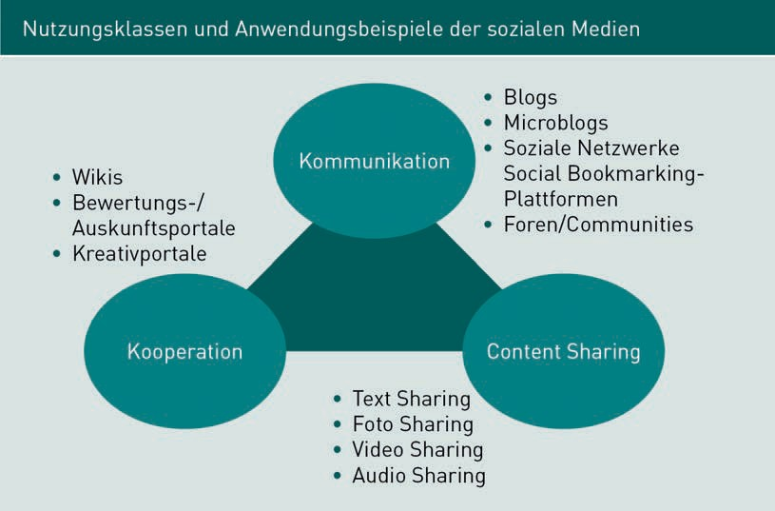

Die Unternehmen in Deutschland sind hinsichtlich ihres Engagements in den sozialen Medien noch zurückhaltend, und wenn Gegenteiliges der Fall ist, ist die Geschäftslei- tung oder das Marketing damit betraut. Im Rahmen einer Befragung aus dem Jahr 2014 des Bundesverbands Digitale Wirtschaft e. V. (BVDW) zur Nutzung von Social Media in deutschen Unternehmen gaben 56 % der Befragten an, dass ihr Unternehmen keinerlei Social Media-Aktivitäten betreibt (BVDW n. d.). Rund 51 % der 407 befragten Unterneh- men gaben an, dass bei ihnen die Geschäftsleitung bzw. Marketingabteilung für die strategische Initiierung von Social Media-Aktivitäten zuständig sei. Der Vertrieb ist nur etwa bei einem Drittel der Unternehmen mit der Strategie oder operativen Umsetzung von Social Media-Aktivitäten betraut.

E-Mail-, Mobile- und Social Media Marketing und Kampagnenmanagement

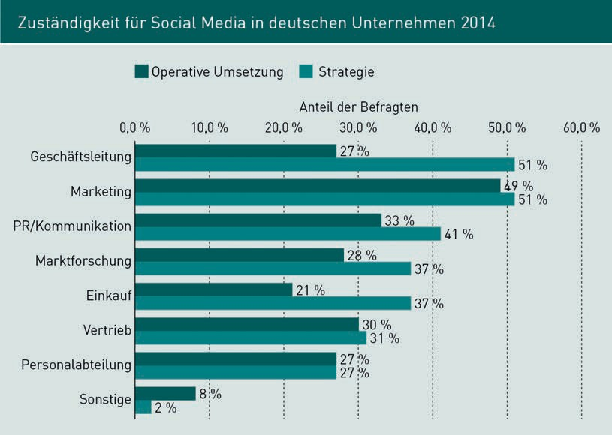

Das Social Media bislang nur begrenzt ein Vertriebsthema ist, zeigt sich auch in der Statistik des Bundesverbands Community Management e. V. (BVCM), die den Zuständig- keits- und Aufgabenbereich von Social Media in Unternehmen untersucht. Nur knapp sechs Prozent der Befragten sind im Kundenbeziehungsmanagement angesiedelt.

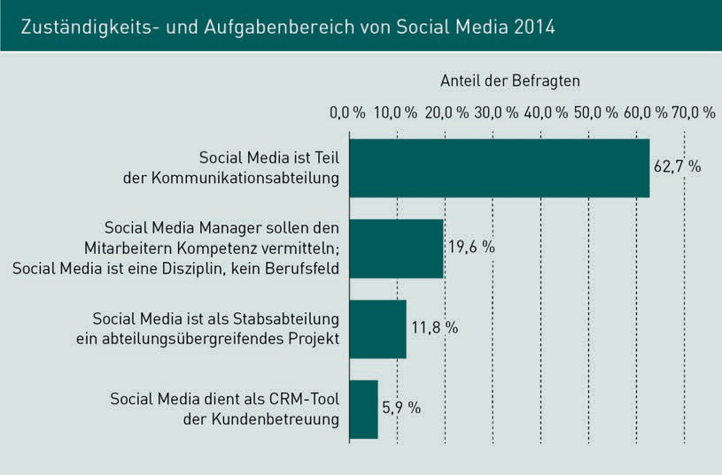

Ein Grund für die Zurückhaltung ist vermutlich die noch fehlende Erfahrung mit dem neuen Medium, vor allem vor dem Hintergrund der Risiken bei der Nutzung von Social Media durch Unternehmen. Darauf lassen die Umfrage-Ergebnisse der BVDW-Studie schließen. Dabei haben knapp 50 % der befragten Unternehmen Bedenken bezüglich des Datenschutzes und jeweils weitere 30 % sehen Risiken aufgrund des fehlenden Know-hows und des Kontrollverlusts.

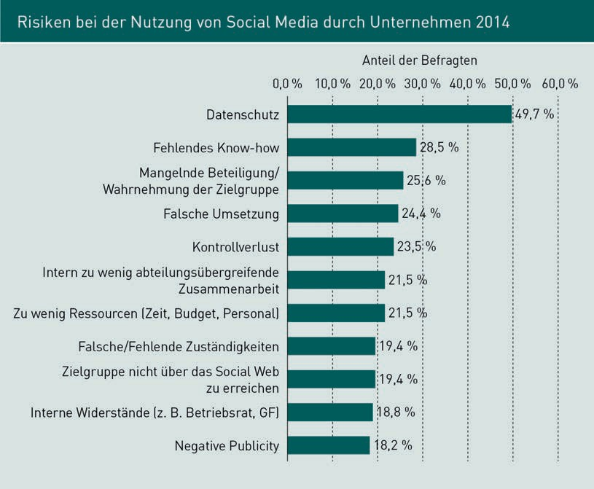

Shitstorm Dieser bezeichnet einen Sturm der Ent- rüstung in den Medien des Inter-

nets.

Vor allem mit dem Kontrollverlust müssen Unternehmen lernen umzugehen, um einen der gefürchteten Shitstorms zu vermeiden. Das musste beispielsweise Nestlé im Jahr 2010 erfahren: Die Umweltschutzorganisation Greenpeace startete eine Kampagne gegen den Schokoriegel Kitkat. Der Vorwurf: Durch die Nutzung von Palmöl werde der Regenwald und damit der Lebensraum der Orang-Utans zerstört. Das YouTube-Video verbreitete sich rasant (YouTube 2010). Daraufhin ließ Nestlé den Clip und die vielen Kommentare aus dem Netz löschen. Die Reaktionen waren darüber noch aufgebrachter und das Video verbreitete sich noch rascher (Zeit Online 2012).

Auch die Deutsche Bahn musste lernen mit Social Media umzugehen. Dort hatte man die Möglichkeit geschaffen, per Twitter den Kundenservice zu kontaktieren. Ein Bahnrei- sender wandte sich in seiner Not an die insgesamt 14 zwitschernden Bahnmitarbeiter, um sein Leid zu klagen. Der junge Mann, der sich bei Twitter „gedankenloser“ nannte, saß auf der Toilette des IC zwischen Göttingen und Hannover fest und hatte kein Toilet- tenpapier mehr. Eine missliche Situation, die er der Deutschen Bahn über seinen Twit- ter-Account mitteilte und um Hilfe bat. Zu seinem Leidwesen konnten ihm die Mitarbei-

E-Mail-, Mobile- und Social Media Marketing und Kampagnenmanagement

ter der Deutschen Bahn auch nicht weiterhelfen, außer ihm zu raten, dass er doch bitte zukünftig immer etwas Klopapier zur Hand haben sollte, wenn er öfters unter „unge- plantem“ Stuhlgang leiden sollte! Der gesamte Twitter-Dialog wurde von der Bild Zei- tung dokumentiert (Scholz 2012), zudem berichtete die Absatzwirtschaft darüber (Keller 2012).

Kreutzer (2014, S. 347) empﬁehlt vor einem Engagement in den sozialen Medien fol- gende drei Schritte zu durchlaufen:

* + Analyse der Erfolgsvoraussetzungen zur Erreichung der eigenen Zielgruppe;
  + Auseinandersetzung mit den Möglichkeiten und Grenzen der unterschiedlichen sozi- alen Medien zur Erreichung von Unternehmenszielen (inklusive der Festlegung der relevanten KPIs (Key Performance Indicator) zur Ermittlung der Wirkungen sowie des ROI von Social Media-Aktivitäten);
  + umfassende Planung des Social Media-Engagements (inklusive der Bereitstellung der erforderlichen Ressourcen sowie der Erarbeitung einer Exit-Strategie).

Kreutzer (2014, S. 339) warnt auch davor, die sozialen Medien als reinen Verkaufs-, Werbe- oder PR-Kanal zu verstehen. Soziale Medien eröffnen interessante Möglichkei- ten mit Stakeholdern in den Dialog zu treten und One-to-one-Serviceleistungen zu erbringen.

Doch was motiviert Konsumenten, über Social Sites mit Unternehmen in Kontakt zu tre- ten? Eine Studie des IBM Institute for Business Value vergleicht, wie weit die Erwartun- gen der Konsumenten an die Inhalte von Social Sites der Unternehmen und die ent- sprechenden Einschätzungen der Unternehmen selbst auseinander liegen. Dabei können deutliche Wahrnehmungsdifferenzen festgestellt werden. Während Rabatte und Einkauf im Ranking der Konsumenten ganz vorne liegen, nehmen diese bei den „ver- muteten Gründen“ der Entscheidungsträger die letzten Plätze ein (Heller Baird/Parasnis 2011). „Dabei wird eines überdeutlich: Auf „Vermutungen“ bezüglich der Erwartungen der eigenen Zielgruppen sollten keine Social Media-Strategien aufgebaut werden“ (Kreutzer 2014, S. 339).

Dennoch gibt es Erfolgsbeispiele (Hermes 2010):

* + Dell generierte innerhalb von zwei Jahren 35 Millionen Twitter-Accounts.
  + Starbucks gilt als erstes Unternehmen, dass Facebook zu Verkaufszwecken einge- setzt hat.
  + Die Deutsche Bahn verkaufte im Rahmen der Facebook-Kampagne Cheftickt inner- halb von zwei Wochen 140.000 Fahrten.
  + Die Deutsche Lufthansa nutzt Xing als Social Media-Vertriebskanal.

Vielfach wird Social Media als Instrument für Endkonsumentenmärkte gesehen. Doch auch im Business-to-Business ist es einsetzbar: „Da die Zielgruppen kleiner und bekannt sind und das Transaktionsvolumen im Allgemeinen größer ist, kann der Einsatz der Social Media im Business-to-Business-Geschäft sogar noch erfolgreicher sein als in B2C“ (Beck 2014, S. 729).

Business-to-Busi-

ness Social Media ist auch im Business-to-Busi- ness-Bereich eins-

etzbar.

Kampagnen Dies sind Marketin-

gaktionen.

### Kampagnenmanagement

Kampagnenmanagement bezeichnet den Prozess der Planung, Durchführung und Ana- lyse von Marketingkampagnen. Das Kampagnenmanagement bildet dabei die Schnitt- stelle zwischen dem analytischen CRM (Data Warehouse) und dem operativen und kommunikativen CRM. Das aus dem analytischen CRM generierte Wissen wird in kon- krete Marketingaktionen umgesetzt (Winkelmann 2012, S. 605).

„Kampagnen sind marketinggesteuerte Aktionen zur Kundengewinnung oder Kundensi- cherung, die über deﬁnierte Zeiträume laufen, Marketing- und Vertriebsinstrumente in festgelegter Form kombinieren (zum Beispiel durch externe Callcenter) und einer Erfolgskontrolle unterliegen“ (Winkelmann 2012, S. 607).

Durch die Nutzung unterschiedlichster Vertriebskanäle und durch eine immer stärkere Differenzierung der Kundengruppen sowie durch die steigende Produktvielfalt ergibt sich eine erhöhte Komplexität, die mit entsprechenden IT-Systemen (Kampagnenmana- gementsystemen) zielgerichtet unterstützt werden muss.

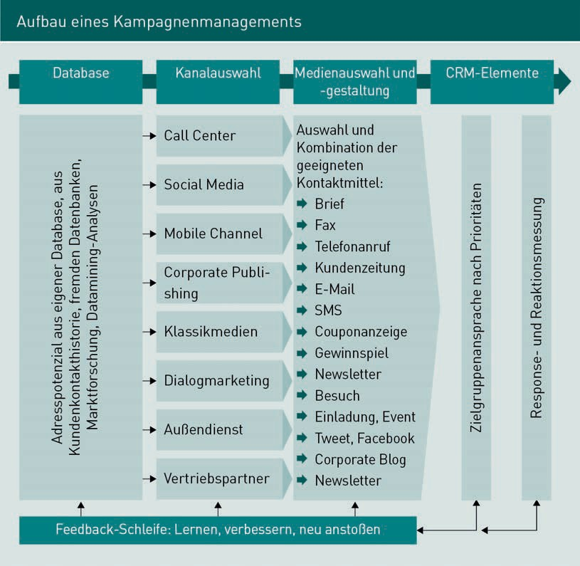

E-Mail-, Mobile- und Social Media Marketing und Kampagnenmanagement

Der Feedback-Schleife, dem Tracking und Controlling von digitaler Werbung, kommt eine zentrale Bedeutung zu: Es ist heute das Fundament eines jeden Kampagnenmana- gements. Ohne Daten, Fakten und klar deﬁnierten KPI (Key Performance Indicators) sind Kampagnen kaum noch sinnvoll steuerbar.

Das Kampagnenmanagement analysiert im Detail das Verhalten der Besucher auf der eigenen Website. Dabei stehen dem Kampagnenmanager zahlreiche moderne techni- sche Website-Analyse-Lösungen zur Verfügung (Köpper 2014, S. 673).

Dabei werden Kriterien wie erwarteter Nutzen, Response-Quote, Akzeptanz der Kommu- nikations-/Vertriebskanäle und Cross Selling-Potenziale den Kampagnenkosten gegen- übergestellt. Die Ergebnisse des Kampagnencontrollings werden für weitere Analysen gespeichert und laufen wieder in die Planung weiterer Kampagnen ein. Die konsequ- ente Nutzung dieser Feedback-Schleife ist die Voraussetzung um einen permanenten Lernprozess im Dialog mit dem Kunden zu verfolgen und die Ergebnisse mit jeder Kam- pagne in Richtung Kundenzufriedenheit, Potenzialausschöpfung und Kosteneinsparung zu optimieren.

Zusammenfassung

Das E-Mail-Marketing ist die meist genutzte Form des Online-Marketings. Verschie- dene Ausprägungen ermöglichen den Einsatz von E-Mail-Marketing entlang des gesamten Kaufprozesses mit dem Ziel eines dauerhaften Dialogs mit dem Kunden. Die Erfolgsmessung erfolgt über die Öffnungs- oder die Klickrate. Diese Messung ist allerdings nicht immer eindeutig.

Mobile Marketing ist eine noch recht junge Form im Dialog- bzw. Online-Marketing, die Umsetzung erfolgt mittels mobiler Endgerate häuﬁg als SMS- oder MMS-Maß- nahmen. Ebenso gibt es Angebote mobiler Websites, mobile Apps etc. Standortbe- zogene Dienste (Location Based Services) versuchen unter Zuhilfenahme von posi- tionsabhängigen Daten, dem Endbenutzer selektive Informationen bereitzustellen.

Social Media Marketing ist eine weitere Form des Online-Marketings bei der es um eine vertiefte, direkte Kommunikation und Kooperation sowie das „Sharing“ mit Kunden und anderen Anspruchsgruppen unter Nutzung der sozialen Medien (Blogs, Wikis etc.) geht.

Im Kampagnenmanagement werden die zur Kundengewinnung oder Kundensiche- rung kombinierten Marketingaktionen gesteuert und kontrolliert.



# Lektion 9

## Organisation, Management und Kontrolle des Online-Marketings und Vertriebsmanagements

#### LERNZIELE

Nach der Bearbeitung dieser Lektion werden Sie wissen, …

… wie Database, Beschwerdemanagement sowie Dialog- und Online-Marketing im Customer Relationship Management zusammengeführt werden.

… was bei der organisatorischen Gestaltung des Dialog- und Online-Marketings zu bedenken ist.

… was bei der Zusammenarbeit mit Dienstleistern zu beachten ist.

… welche Kennzahlen zur Bewertung von Dialog- und Online-Kampagnen herangezogen werden können.

DL-D-DLMWSA02-L09

1. Organisation, Management und Kontrolle des Online-Marketings und Vertriebsma- nagements

### Einführung

Ein wesentlicher Unterschied des Dialog- und Online-Marketings im Vergleich zur klas- sischen Werbung ist die direkte Response oder Nicht-Response der adressierten (potenziellen) Kunden. Diese Möglichkeit der Erfolgskontrolle bedeutet eine Chance für die Unternehmen, Budgets zielgerecht einzusetzen und zu optimieren. Dabei stellen sich folgende Fragen:

* Wo ist das Dialog- und Online-Marketing organisatorisch eingebunden?
* Was ist bei der Zusammenarbeit mit Dienstleistern zu beachten?
* Wie bzw. wo können Marketing- und Vertriebsdaten zusammengeführt werden, um gemeinsame Kampagnen, deren Kosten und Erfolg zu bewerten?
* Welche Kennzahlen eignen sich zur Bewertung des Dialog- und Online-Marketings?

### Organisatorische Einbindung des Dialog-/Online- Marketings

Community Manager Dieser ist für die Ausgestaltung der sozialen Medien ver-

antwortlich.

Neben der Frage der Kontrolle des Dialog- bzw. Online-Marketings stellt sich die Frage nach dessen organisatorischer Verankerung im Unternehmen. Diese bezieht sich bei- spielsweise auf die Ausgestaltung der Planung sowie des Controllings des Online-Mar- ketings als Teil der Ablauforganisation eines Unternehmens. Dazu gehören Entschei- dungen zur Verankerung der Verantwortung für das Online-Marketing im Unternehmen (etwa im PR-, im Marketing- oder im Vertriebsbereich) bis zur möglichen Installation eines Community Managers, der für die Ausgestaltung der sozialen Medien verantwort- lich ist. Er ist das Bindeglied zwischen dem Seitenbetreiber und den Benutzern. Die Ablauf- und die Aufbauorganisation des Unternehmens sind hinsichtlich ihrer „Online- Tauglichkeit“ zu prüfen, wenn die Potenziale des Online-Marketings ausgeschöpft wer- den sollen (Kreutzer 2014, S. 83).

Hinsichtlich der Prozesse ist sicherzustellen, dass Informationen über identische Ziel- personen tatsächlich auch in einer Gesamtsicht zusammengeführt werden (Stichwort

„CRM-System“). Nur so ist eine Situation vermeidbar, in der beispielsweise Kundenbe- wegungen in Abhängigkeit davon, wo der Kunde unterwegs war, einmal in einer Ofﬂine- und einmal in einer Online-Datenbank abgelegt werden, ohne eine ganzheitliche Sicht zu erreichen (Kreutzer 2014, S. 83).

Das Ziel besteht im Aufbau eines einheitlichen und konsolidierten Blicks auf die Inte- ressenten und Kunden eines Unternehmens. Dies ist durch die notwendige IT-Infra- struktur sicherzustellen. Hierzu bedarf es beispielsweise der Installation eines integ- rierten Rückkanals (etwa in Gestalt eines Customer Service Centers), um die durch On- und Ofﬂine-Aktivitäten ausgelöste Kommunikation mit Interessenten und Kunden bewältigen zu können (Kreutzer 2014, S. 83).

Organisation, Management und Kontrolle des Online-Marketings und Vertriebsmanagements

###### Zusammenarbeit mit Dienstleistern

Werden Dienstleister in den Prozess des Online-Marketings eingebunden, ist zu klären, wer über die Datenhoheit der Nutzungsrechte an den in der Zusammenarbeit erhobe- nen Daten der Internet-Nutzer verfügt. Wem gehören beispielsweise die online gene- rierten Daten, wenn eine Agentur oder ein IT-Dienstleister für die Informationsgewin- nung verantwortlich ist? Hier ist den beauftragenden Unternehmen zu raten, diese Angelegenheit früh und transparent zu regeln, sonst droht möglicherweise ein Rechts- streit, wenn die Zusammenarbeit einmal beendet wird. Wird erst dann deutlich, dass die im Zuge der Zusammenarbeit über mehrere Jahre gewonnenen Daten dem beauf- tragten Dienstleister gehören, lassen sich häuﬁg nur teure Lösungen für eine Rückfüh- rung der Datennutzungsrechte ﬁnden. Deshalb gilt: Die Frage, wem Interessenten- und Kundendaten gehören, muss früh und eindeutig geklärt werden – und zwar ganzheit- lich, über Ofﬂine- und Online-Grenzen hinweg (Kreutzer 2014, S. 83).

### Die Zusammenführung der Database, des Beschwerdema-nagements sowie des Dialog- und Online-Marketings im CRM

Das Customer Relationship Management/Marketing (CRM) fordert die Integration aller kundenbeziehungsrelevanten Daten computergestützt auf alle kundenbezogenen Pro- zesse des Unternehmens auszudehnen. CRM als ganzheitliche Lösung umfasst (Winkel- mann 2012, S. 249):

1. Philosophie einer konsequenten Kundenorientierung aller betrieblichen Bereiche;
2. Integration aller Kundenvorgänge mit Prozessoptimierung über den Vertrieb hinaus (Marketing, Verkauf, Kundendienst, Entwicklung);
3. Basis dafür sind deﬁnierte Sales Cycles sowie Service Cycles (Standard Verkaufs- und Serviceprozess);
4. Kontakt- und Verkaufskanalintegration (Multi Channel Marketing) als entscheiden- des Element neben der Prozessoptimierung von CRM (Verknüpfung von persön- lichem Verkauf, Callcenter, Backofﬁce, Kundendienstkontakt, Internet);
5. Anwendung der notwendigen Datenbanken und CRM-Software;
6. mit dem Ziel der nachweisbaren Wertsteigerungen in Kunden-/Lieferantenbeziehun- gen zum beiderseitigen Vorteil (Fixierung von Win-win-Situationen);
7. weitere Aufgabe sind Generierung von tiefgehendem Wissen über Kundenwünsche und Kundenverhalten (Customer Insights);
8. Ermöglichung eines lebenslangen Lernens bzw. kontinuierlichen Verbesserungsproz- essen (KVP) durch Systeme.

CRM besteht aus drei zentralen Kompetenzbereichen (analytisches, operatives und kooperatives CRM), in denen die Vertriebsaufgaben und -methoden in Softwareanwen- dungen, -module und -funktionalitäten zusammenlaufen.

Dienstleister

Ein wichtiger Aspekt bei der Zusammen- arbeit mit Dienstleis- tern im Online-Mar- keting ist die Klärung der Datenhoheit.

Analytisches CRM Dieses beschäftigt sich mit den Kun-

dendaten.

Operatives CRM Dieses umfasst Anwendungen im direkten Kundenkon-

takt.

Kooperatives CRM In diesem werden die Vertriebskanäle abgestimmt und

gesteuert.

Im analytischen CRM wird Kundenwissen aus Kundendaten gewonnen. Im Mittelpunkt steht das Data-Warehouse und die Ergebnisse der Analysen werden wieder an die Frontofﬁce-Abteilungen zurückgespielt, um dort auf Basis des gewonnenen Kundenwis- sens gezielte Aktionen zu ermöglichen. Ziel des analytischen CRM ist die Individualisie- rung von Kundenansprache und Angeboten im Backofﬁce und im Rahmen von Marke- tingkampagnen, da der Außendienst die Kunden ohnehin individuell anspricht. Das analytische CRM ist häuﬁg in der Marktforschung oder im Controlling angesiedelt.

Das operative CRM umfasst alle Anwendungen, die in direktem Kontakt mit dem Kun- den stehen, sprich alle den Dialog zwischen Kunden und Unternehmen unterstützen- den Lösungen sowie die dazu erforderlichen Geschäftsprozesse unter Einbeziehung des Internets und weiterer innovativer Kanäle.

Das kooperative CRM enthält alle Funktionalitäten zur Steuerung und Abstimmung der Vertriebskanäle und damit zur Harmonisierung der Zusammenarbeit mit Vertriebspart- nern. Das kooperative CRM hat folglich eine strategische, eine partnerschaftliche und eine technische Dimension (Winkelmann 2012, S. 256).

Einige Autoren bezeichnen das kooperative CRM als kollaboratives CRM und integrieren dort den persönlichen Kontakt per Internet, Brief, E-Mail, Fax, Telefon und Callcenter sowie SMS, WAP oder UMTS. Der Hintergrund dieser Sichtweise liegt darin, dass für diese Aufgabe externe Dienstleister in Anspruch genommen werden.

Organisation, Management und Kontrolle des Online-Marketings und Vertriebsmanagements

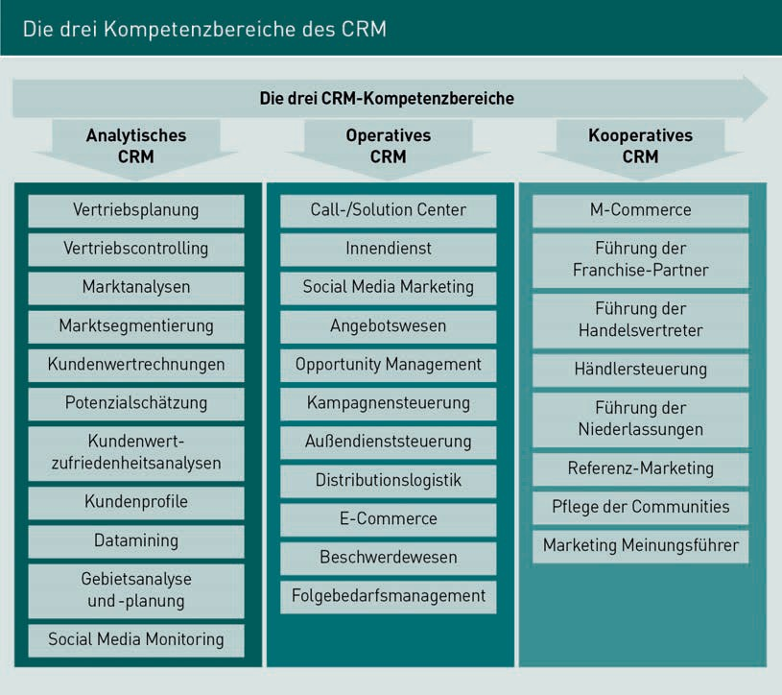

Von der vollständigen Umsetzung dieses CRM-Ansatzes ist die Praxis allerdings noch weitgehend entfernt: „Die meisten Anwender praktizieren lediglich ein integriertes Ver- kaufsmanagement, da wichtige Bereiche des Marketings, vor allem das Response Mar- keting (Kundendialog) und das Corporate Publishing (Kundenzeitung, Newsletter), noch außerhalb von CRM stehen“ (Winkelmann 2012, S. 250).

### Kennzahlen des Dialogmarketings

Um die Zielerreichung und den Erfolg des Dialogmarketings zu prüfen, messen Unter- nehmen folgende Kennzahlen (Mann/Rath 2008):

* Response-Rate,
* Kosten pro Response,
* Kosten pro Anfrage,
* Kosten pro Auftrag,
* Gewinne und Deckungsbeiträge,
* Break-even.

Die meisten Unternehmen beschränken sich dabei auf eine Auswertung der Response- Raten und der Kosten einer Dialogmarketing-Aktion. Oft bleiben die Effekte auf Umsatz und Gewinn im Dunkeln. Mann und Rath (2008) haben ein Kennzahlen-Modell entwi- ckelt, das die Wertschöpfungskette im Dialogmarketing abbilden soll.

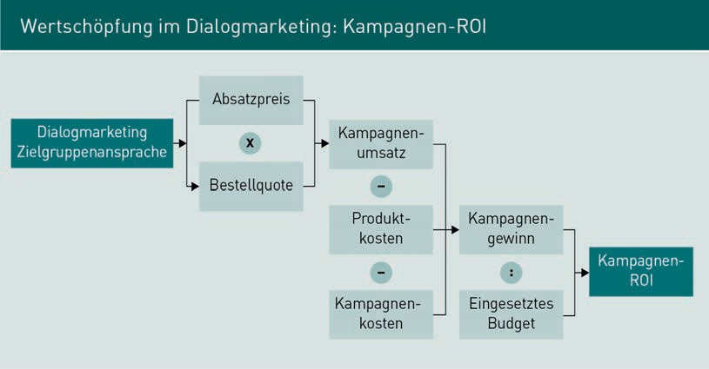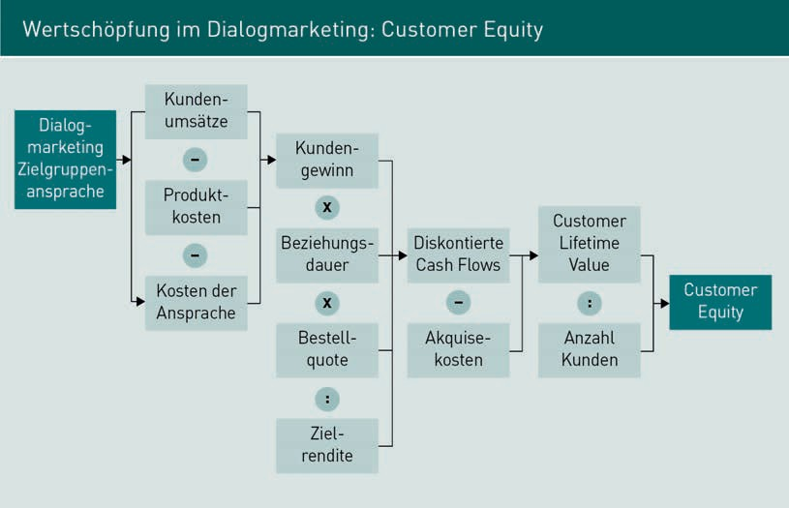

Dabei müssen die Kennzahlen aus den Vertriebszielen abgeleitet werden. Zu beachten ist außerdem:

Organisation, Management und Kontrolle des Online-Marketings und Vertriebsmanagements

* Kennzahlen müssen messen, was wirklich wichtig ist.
* Es sollten nicht zu viele Kennzahlen erhoben werden.
* Es muss klar sein, welchen Zweck diese Kennzahlen haben, welche Aussagen und Erkenntnisse sich daraus ableiten lassen.
* Kennzahlen müssen so deﬁniert sein, dass die erforderlichen Daten eindeutig sind und mit vertretbarem Aufwand beschafft werden können.
* Kennzahlen müssen richtig interpretiert werden. Was sind die Vergleichsmaßstäbe? Was ist „gut“ und was ist „schlecht“? Einfache Zeitreihenvergleiche helfen nicht immer weiter.
* Die Kennzahlen müssen genutzt werden: Sie sind Thema bei Besprechungen, Strate- gie- oder Maßnahmenplanungen. Die relevanten Mitarbeiter wissen Bescheid. Es werden Aktionen abgeleitet, um Verbesserungen zu erzielen.

Die erhobenen Kennzahlen lassen sich auf der strategischen und operativen Ebene nutzen. Auf der strategischen Ebene ermöglicht eine Vertriebs-Scorecard (vergleichbar der Balanced Scorecard) die Beobachtung, ob und wie die übergeordneten Vertriebs- ziele erreicht werden.

Ergänzend dazu wird für jede einzelne Vertriebs-Aktion eine passende Kennzahl oder ein Indikator festgelegt, die sichtbar machen, ob die gesetzten Ziele erreicht werden. Ein Soll-Ist-Vergleich vervollständigt das Bild. Werden die Ziele nicht erreicht, muss die Aktion verbessert oder gecancelt werden.

Der Dialog Marketing Monitor 2015 (Deutsche Post, S. 56) stellt jedoch fest, dass nur jedes zweite Unternehmen, das Werbesendungen verschickt, sich bemüht, auch die Wirkung und Erfolgsmessung seiner Sendungen abzuschätzen. Die zahlreichen Möglich- keiten der Erfolgsmessung werden nicht ausgeschöpft. Die meisten Unternehmen beschränken sich auf die Erfassung der Response, zählen also, wie viele Kunden in irgendeiner Form auf das Dialogangebot reagieren. Nur 17 % gehen noch einen Schritt weiter und berücksichtigen auch die Kosten, zum Beispiel in konkreten Efﬁzienzmaßen wie dem Cost per Order (CpO). Mit der Höhe des Werbebudgets steigt die Bereitschaft zur Erfolgsmessung: Von den Unternehmen, die mehr als 50.000 Euro für volladressierte Werbesendungen pro Jahr ausgeben, führen immerhin drei Viertel eine Erfolgsmessung durch.

Die Ergebnisse einer Umfrage des Bundesverbands Digitale Wirtschaft (BVDW) e. V. unter Kommunikationsverantwortlichen in Unternehmen zur Erfolgsmessung von Social Media- Anwendungen bestätigen die unzureichende Erfolgsmessung. Im Jahr 2014 gaben nur 53 % der Befragten an, dass in ihrem Unternehmen regelmäßig der Erfolg von Social Media Anwendungen anhand von vorhandenen Kennzahlen gemessen wird. Erstaunlich, bedenkt man, dass viele Daten automatisch zur Verfügung stehen und kei- ner zusätzlichen Erhebung bedürfen.

Vertriebs-Scorecard Diese überwacht die Erreichung der über- geordneten Ver- triebsziele.

Erfolgsmessung Nur wenige Unter-

nehmen messen den Erfolg.

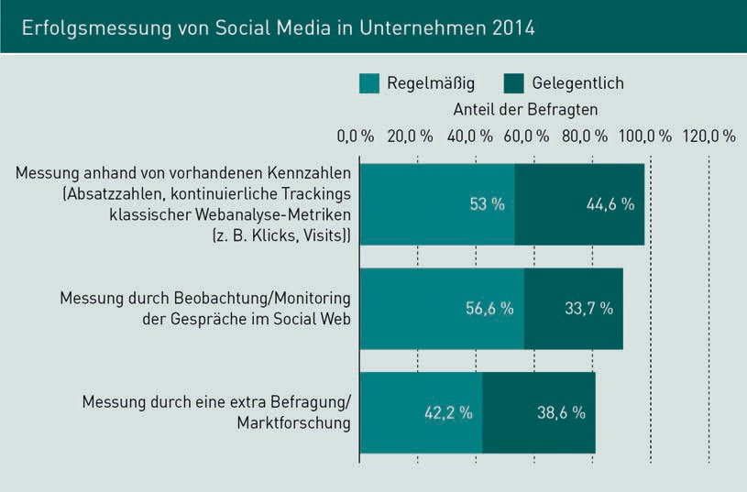

Die Ergebnisse einer Umfrage des Institut für Marketing der Uni St. Gallen unter Vertre- tern von Unternehmen zu den eingesetzten Metriken und Kennzahlen zur Erfolgsmes- sung von Social Media Marketing bestätigen ebenso die Daten. Rund 52 % der befrag- ten Unternehmen messen Kennzahlen zum User-Engagement wie Likes, Kommentare, Shares oder Retweets. Allerdings zeigt sich hier, dass zumindest Daten zur Reichweite (Fans, Follower etc.) getrackt werden.

Organisation, Management und Kontrolle des Online-Marketings und Vertriebsmanagements

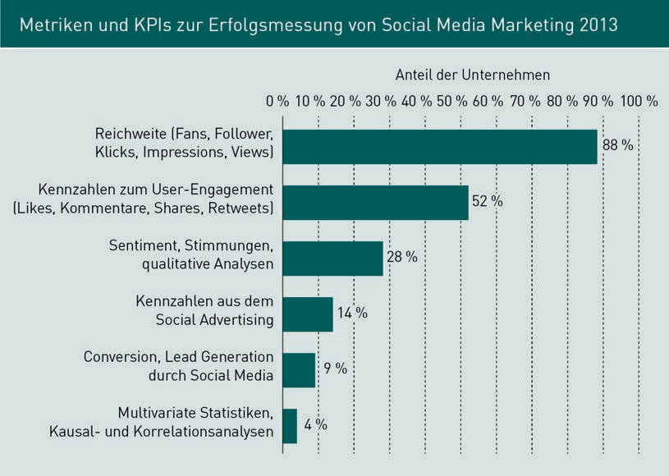

Zusammenfassung

Die organisatorische Einbindung des Dialog- und Online-Marketings sollte das Ziel, einen ganzheitlichen Blick auf den Kunden zu haben, unterstützen. Dabei erfolgt die Zusammenführung aller Informationen üblicherweise in einem CRM-System.

Bei der Zusammenarbeit mit Dienstleistern ist die Datenhoheit bei der Vertragsge- staltung mit dem Dienstleister zu klären. Bei einem Wechsel des Dienstleisters ver- meidet dies Rechtsstreitigkeiten und eventuell hohe Kosten.

Ein CRM-System besteht aus dem analytischen, operativen und kooperativen CRM, in dem alle Dialogmarketing-Aktivitäten mit allen anderen Kundenprozessen und - daten zusammengeführt werden. Die Umsetzung dieses Konzeptes in der Praxis ist allerdings noch unvollständig.

Kennzahlen ermöglichen die Messung des Erfolgs sowie der Zielerreichung im Dia- log- und Online-Marketing. Auf der strategischen Ebene bietet sich eine Vertriebs- Scorecard an, die eine langfristige Zielerreichung sichtbar macht.

# Lektion 10

## Rechtliche Aspekte

## und zukünftige

Entwicklungen im Online- Vertriebsmanagement



#### LERNZIELE

Nach der Bearbeitung dieser Lektion werden Sie wissen, …

… welche rechtlichen Aspekte bei der Gestaltung des Dialog- und Online-Marketings zu beachten sind.

… wo in Bezug auf die Rechtslage im Dialog- und Online-Marketing noch Klärungsbedarf durch den Gesetzgeber besteht.

… welche Trends das Dialog- und Online-Marketing der Zukunft gestalten.

… welche technologischen, gesellschaftlichen und wirtschaftlichen Trends auf den Vertrieb

3.0 einwirken.

DL-D-DLMWSA02-L10

1. Rechtliche Aspekte und zukünftige Ent- wicklungen im Online-Vertriebsmanage- ment

### Einführung

Wie wird der Vertrieb sich in der Zukunft entwickeln, welche aktuellen Trends und Herausforderungen prägen bereits heute den Vertrieb von morgen? Bevor diesen Fra- gen hier nachgegangen wird, sollen rechtliche Aspekte betrachtet werden. Denn rechtli- che Gesichtspunkte haben einen bedeutenden Einﬂuss auf die zukünftige Entwicklung und Gestaltung des Vertriebs 3.0. Daneben werden technologische, gesellschaftliche und wirtschaftliche Trends den Vertrieb der Zukunft beeinﬂussen.

### Rechtliche Aspekte des Dialog- und Online- Marketings I

Einen wesentlichen Einﬂuss auf die Entwicklung des Online- und Dialogmarketings wer- den ausstehende Änderungen der rechtlichen Rahmenbedingungen haben. Daher ist die Kenntnis der aktuellen Rechtslage für das Vertriebsmanagement bedeutsam.

Online-Marketing-

Gesetz Es existiert kein Online-Marketing-

Gesetz.

Anbieterkennzeich-

nung Name und Anschrift des Websitebetrei-

bers müssen genannt werden.

Vorab: Es gibt kein einheitliches „Online-Marketing-Gesetz“. Das Online-Marketing- Recht umfasst eine ganze Reihe von Rechtsgebieten mit den jeweils zugehörigen recht- lichen Regelungen. Hierzu zählen (Kreutzer 2014, S. 522):

* das Medienrecht mit dem Telemediengesetz (TMG),
* der Staatsvertrag für Rundfunk und Telemedien oder Rundfunkstaatsvertrag (RStV),
* das Wettbewerbsrecht mit dem Gesetz gegen den unlauteren Wettbewerb (UWG),
* das allgemeine Zivilrecht mit dem Bürgerlichen Gesetzbuch (BGB),
* das Urheberrecht mit dem Urheberrechtsgesetz (UrhG),
* das Kennzeichenrecht mit dem Markengesetz (MarkenG),
* das Datenschutzrecht mit dem TMG und dem Bundesdatenschutzgesetz (BDSG).

###### Corporate Website

In Bezug auf die Corporate Website ist die Anbieterkennzeichnung („Impressum“) in § 5 TMG geregelt. Bei Websites mit journalistisch-redaktionellen Inhalten (Content) gilt es zusätzlich, die Anforderungen des § 55 Abs. 2 RStV (Benennung eines presserechtlich Verantwortlichen) einzuhalten.

Nach § 5 Abs. 1 TMG sind folgende Angaben erforderlich:

* Name bzw. Firmenname,
* Anschrift (ladungsfähige Postanschrift: Postfach oder E-Mail-Adresse genügt nicht).

Die Übernahme fremder Inhalte auf die eigene Corporate Website birgt rechtliche Risi- ken, denn an fremden Inhalten – seien es Texte, Fotos, Graﬁken etc. – können Rechte Dritter bestehen, die mit einer Übernahme ohne Zustimmung des jeweiligen Rechtein-

Rechtliche Aspekte und zukünftige Entwicklungen im Online-Vertriebsmanagement

habers eventuell verletzt werden. Dies gilt für die Übernahme oder Einbindung fremder Texte, Bilder, Fotos etc. auf der Website und es gilt das Urhebergesetz (UrhG). Bei Abbil- dungen von Personen muss zudem vor der Verbreitung deren Einwilligung eingeholt werden. Die relevante gesetzliche Grundlage ist das Kunsturhebergesetz (KUG) (Kreutzer 2014, S. 525).

Hyperlinks (kurz Links) beﬁnden sich im Spannungsfeld zwischen erlaubter Content- Vernetzung, welche für das Funktionieren des Internets essenziell ist, und rechtswidri- ger Übernahme fremder Inhalte. Links als solche sind rechtlich zulässig und zwar grundsätzlich; auch gegen den Willen des Verlinkten, zumindest dann, wenn die Inhalte auf den verlinkten Websites öffentlich zugänglich, also nicht gesondert geschützt sind. Eine rechtlich nicht abschließend geklärte Frage ist die der Haftung für verlinkten Con- tent, also die Frage, ob der Linksetzer für die verlinkten Inhalte haftet (Kreutzer 2014, S. 527).

Da Corporate Websites von Nutzern auf der ganzen Welt abgerufen werden können, stellt sich die Frage, nach welcher nationalen Rechtsordnung die Rechtmäßigkeit ein- zelner Website-Inhalte und -Features zu beurteilen ist. Im Grundsatz gilt, dass es für die Ermittlung des anwendbaren Rechts auf die bestimmungsgemäße Ausrichtung der Website ankommt. Demnach ist nicht das Recht jedes Abrufstaates maßgeblich, son- dern nur die Rechtsordnungen derjenigen Staaten, deren Staatsangehörige zu den Ziel- gruppen der Website zählen. Zu klären ist also, ob die Verbreitung der Website nicht nur zufällig, sondern gewollt in dem betreffenden Land erfolgt ist. Die Beantwortung dieser Frage ist häuﬁg schwierig und wird durch eine einzelfallabhängige Bewertung von Indizien vorgenommen. Als Indizien für eine entsprechende Marktausrichtung der Website können beispielsweise die Sprache der Website, die Angabe bestimmter Wäh- rungen, die Top-Level-Domain oder eine Werbung für die Website in dem betreffenden Land herangezogen werden (Kreutzer 2014, S. 528).

Werbetreibende sollten sich darüber im Klaren sein, wann sich eine Werbemaßnahme im „grauen“ Bereich und wann im rechtswidrigen Bereich bewegt. Dabei gibt es außer- dem Gestaltungsmöglichkeiten, die die bisweilen nicht ganz auszuschließenden Risiken zumindest entschärfen (Ulbricht 2014, S. 770).

###### Afﬁliate Marketing

Das Afﬁliate Marketing unterschiedet zwischen sogenannten ein- und zweistuﬁgen Afﬁ- liate-Systemen. Beim einstuﬁgen Afﬁliate-System bestehen unmittelbare Vertragsbe- ziehungen zwischen dem Merchant (Anbieter von Produkten und Dienstleistungen) und seinen Afﬁliates (Vertriebspartner). Im gängigeren zweistuﬁgen Afﬁliate-System hat der Merchant lediglich einen Vertrag mit dem Afﬁliate-Netzwerkbetreiber. Dieser unterhält und koordiniert die vielen einzelnen Vertragsbeziehungen mit den Afﬁliates. Merchant und Afﬁliate haben beim zweistuﬁgen System also keine unmittelbaren vertraglichen Ansprüche gegeneinander, was im Fall von Pﬂichtverletzungen problematisch sein kann. Bleiben beispielsweise Provisionszahlungen aus, kann sich der Afﬁliate nur an den Afﬁliate-Netzwerkbetreiber halten. Das Gleiche gilt umgekehrt für den Merchant, wenn Afﬁliates beispielsweise rechtswidrige Werbemaßnahmen einsetzen oder Marken

Übernahme fremder Inhalte

Diese beinhaltet Rechtsrisiken.

Hyperlinks

Die Haftung bei Hyperlinks ist recht- lich noch ungeklärt.

Ermittlung des anwendbaren Rechts Diese ist im interna- tionalen Geschäft schwierig.

Einstuﬁges Afﬁliate- System

Bei diesem bestehen direkte Vertragsbe- ziehungen der Ver- triebspartner.

Zweistuﬁges Afﬁ- liate-System

In diesem besteht lediglich ein Vertrag mit dem Afﬁliate- Netzwerkbetreiber.

SPAM

Der massenhafte Versand von E-Mails mit Werbung (SPAM)

ist verboten.

Double-Opt-in-Ver-

fahren In diesem muss der Nutzer seine Anmel- dung durch eine Bestätigungs-E-Mail

bekräftigen.

Dritter verletzen. Generell sind im Afﬁliate Marketing überwiegend Haftungsfragen zu klären, die im Detail, also in ihrer konkreten Reichweite rechtlich noch nicht abschlie- ßend geklärt sind (Kreutzer 2014, S. 533). Hier bleiben zukünftige Gerichtsentscheidun- gen abzuwarten.

Von abnehmender Bedeutung sind Fälle von Manipulationsversuchen von Afﬁliates, die das Ziel haben, ihre Provisionsansprüche gegenüber dem Merchant zu erhöhen. Bei- spiele sind der Klick-Betrug (Afﬁliates klicken selbst), die Eigenbuchungen von Afﬁliates mit anschließendem Storno und das sogenannten Cookie-Dropping, bei dem provisi- onsrelevante Cookies auf Endkunden-Rechnern gesetzt werden, ohne dass eine ent- sprechende Werbung des Merchant eingeblendet wird. Derlei Betrugsfälle regelt das Strafgesetzbuch (StGB).

###### E-Mail-Marketing

Unerbetene E-Mail-Werbung, also SPAM, ist grundsätzlich verboten. E-Mail-Werbung ist rechtlich nur zulässig, wenn der jeweilige Empfänger vor deren Versendung entweder sein Einverständnis erklärt hat (sogenanntes Opt-in) oder wenn der Ausnahmetatbe- stand des § 7 Abs. 3 UWG vorliegt, wonach E-Mail-Werbung unter den dort geregelten engen Voraussetzungen im Rahmen von geschäftlichen Beziehungen als zumutbar erachtet wird. Für ein wirksames Opt-in ist eine vorherige ausdrückliche Einwilligung des jeweiligen Empfängers erforderlich. Als nicht ausreichende Einwilligung wird bei- spielsweise die bloße Eintragung der E-Mail-Adresse in ein Verzeichnis bzw. die Ver- wendung der E-Mail-Adresse im Briefkopf, auf der Visitenkarte oder der eigenen Web- site angesehen. Ebenso liegt keine wirksame Einwilligung vor, wenn auf einer von Adressaten unterzeichneten Gewinnspielkarte der Textzusatz „Bitte informieren Sie mich auch über weitere Angebote und Gewinnmöglichkeiten per E-Mail (ggf. streichen)“ enthalten war und dieser von den Adressaten nicht gestrichen wurde. Für ein Opt-in in E-Mail-Werbung bedarf es einer aktiven Einwilligungshandlung, beispielsweise durch ein Ankreuzkästchen oder eine separate Unterschrift (Kreutzer 2014, S. 533).

Bei elektronisch erklärten Einwilligungen – insbesondere bei Newsletter-Abonnements

* sehen die Gerichte mittlerweile das sogenannte Double-Opt-in-Verfahren als ausrei- chend, aber auch als erforderlich an. Double-Opt-in-Verfahren verlangen nach der ers- ten Einwilligung eine nochmalige Bestätigung der Einwilligung seitens der Empfänger. Diese Bestätigung, zumeist in Form der Aktivierung eines Bestätigungslinks, wird von den Empfängern in einer sogenannten Check-Mail des Versenders, die noch keine Wer- bung enthalten darf, abgefragt. Durch die nochmalige Überprüfung der Einwilligung sol- len Missbräuche, beispielsweise durch Angabe einer fremden E-Mail-Adresse bei Anfor- derung eines Newsletters, unterbunden und der dem Versender obliegende Beweis von Einwilligungen sichergestellt werden. Ferner sind die Empfänger vor der Erklärung einer elektronischen Einwilligung darauf hinzuweisen, dass diese jederzeit widerrufen wer- den kann (Kreutzer 2014, S. 534).

Ein Ausnahmefall ist der Versand von Werbe-E-Mails ohne vorherige Einwilligung der Empfänger (§ 7 Abs. 3 UWG) im Rahmen einer bestehenden Geschäftsbeziehung. In die- sem Fall wurde die E-Mail-Adresse des Empfängers im Zusammenhang mit dem Verkauf

Rechtliche Aspekte und zukünftige Entwicklungen im Online-Vertriebsmanagement

einer Ware oder Dienstleistung erlangt und die sich in der E-Mail enthaltene Werbung bezieht sich auf ähnliche Waren und Dienstleistungen des Versenders. Weiter erforder- lich ist, dass der Empfänger der Verwendung seiner E-Mail-Adresse für Werbe-E-Mails nicht widersprochen hat und dass er bei Erhebung der E-Mail-Adresse und bei jeder Verwendung klar und deutlich darauf hingewiesen wird, dass er der Verwendung seiner E-Mail-Adresse jederzeit widersprechen kann. Dieser Ausnahmetatbestand wird von der Rechtsprechung allerdings sehr eng ausgelegt.

Beim Versand von Werbe-E-Mails dürfen weder der Absender noch der kommerzielle Charakter der Nachricht in der Kopf- bzw. Betreffzeile der E-Mail verschleiert werden (§ 6 Abs. 2 TMG). Newsletter unterliegen darüber hinaus der Impressumspﬂicht (§ 5 TMG). In jeder Werbe-E-Mail muss ferner auf die Möglichkeit zur Abbestellung hinge- wiesen werden (Kreutzer 2014, S. 535).

Nicht abschließend geklärt ist der Einsatz sogenannter E-Mail-basierter Tell-a-friend- Funktionen wie E-Cards, Produktempfehlungen etc. Während E-Cards mangels vorheri- ger Opt-ins von der Rechtsprechung bislang einhellig als rechtswidriger SPAM angese- hen wurden, liegen bei Produktempfehlungen hingegen divergierende Entscheidungen vor. Solange die Produktempfehlungen nicht mit weiterer Werbung des Anbieters verse- hen sind und den Nutzern seitens des Anbieters für deren Versand keine ﬁnanziellen Vorteile, wie z. B. Gutscheine, in Aussicht gestellt werden, tendieren die Gerichte dazu, keine unzulässige E-Mail-Werbung anzunehmen (Kreutzer 2014, S. 536).

###### Telefonmarketing

Die rechtliche Situation des Telefonmarketings hat sich in den letzten Jahren aufgrund von Missbrauchsfällen und der zunehmenden öffentlichen Kritik verschärft. Beim akti- ven (Outbound-)Telefonmarketing ruft das Unternehmen oder eine beauftragte Agen- tur bei Zielpersonen an – die Aktivität geht von dem Unternehmen aus. Entweder wer- den Produkte oder Dienstleistungen telefonisch verkauft, oder es werden Informationen weitergegeben bzw. gesammelt. Es gelten die Datenschutzbestimmun- gen. Beim passiven (Inbound-)Telefonmarketing geht es um die Annahme von Kun- dentelefonaten. Die Aktivität geht also vom Kunden aus, wodurch die rechtlichen Beschränkungen entfallen. Unternehmen können daher in einer Werbemaßnahme ver- suchen, die Kunden ausdrücklich zum Anruf aufzurufen, wodurch ein direkter Kontakt aufgebaut werden würde (Holland 2014, S. 359).

###### Mobile Marketing

Auch für das Mobile Marketing existiert keine spezielle Rechtsprechung. Zum rechtli- chen Rahmen zählen unter anderem Datenschutzbestimmungen (Umgang und Speiche- rung personenbezogener Daten). In § 4 des Bundesdatenschutzgesetzes (BDS), § 7 des Gesetzes gegen den unlauteren Wettbewerb (UWG) bzw. § 13 Abs. 1 des Telemedienge- setzes (TMG) ist geregelt, dass der Versand mobiler Werbekampagnen die Zustimmung des Empfängers erfordert – ausgenommen sind vertragsrelevante Inhalte. Selbst wenn Konsumenten Daten im Rahmen eines Kaufs überlassen und deren Nutzung nicht

Tell-a-friend-Funkti- onen

Diese bauen auf Mundpropaganda.

Aktives (Out-

bound-)Telefonmar- keting

Bei diesem ruft das Unternehmen Kun- den oder Interessen- ten an.

Passives

(Inbound-)Telefon- marketing

Bei diesem geht der Anruf vom Kunden oder Interessenten aus.

untersagt haben (Opt-in), muss ihnen die Möglichkeit des Widerspruchs eingeräumt werden (Opt-out) – auch wenn Daten an Dritte weitervermittelt werden sollen. Für Location Based Services (LBS) ist z. B. § 98 des Telekommunikationsgesetzes (TKG) rele- vant, welcher die vorherige Einwilligung der Konsumenten zur Lokalisierung erfordert. Dieses Vorgehen dient dem Schutz der Privatsphäre und soll Missbrauch vorbeugen (§ 98 Abs. 1 TKG). Unternehmen, die sich an Jugendliche wenden, unterliegen zudem den Jugendschutzgesetzen (Holland/Koch 2014, S. 436).

### Rechtliche Aspekte des Dialog- und Online- Marketings II

###### Social Media

Die durch Social Media-Plattformen wie Foren, Blogs, Foto- und Videogalerien, Bewer- tungs- und Kommentar-Features oder Online-Communities auf der eigenen Corporate Website eröffneten Kommunikations- und Interaktionsmöglichkeiten für und mit Inte- ressenten, Kunden und anderen Internet-Nutzern erzeugen nicht nur Marketingmehr- werte, sondern bergen auch Rechtsrisiken. Neben datenschutzrechtlichen Fragen geht es dabei vor allem um die Haftung des Website-Betreibers für den sogenannten User- generated Content, also die Inhalte, die von Nutzern über die Social Media ausge- tauscht und auf der Corporate Website eingestellt werden. Verletzt dieser User-genera- ted Content die Marken-, Urheber- oder Persönlichkeitsrechte Dritter, verstößt er gegen das Wettbewerbsrecht oder ist ansonsten rechtswidrig oder gar strafbar. In diesem Fall stellt sich die Frage, ob und unter welchen Voraussetzungen der Website-Betreiber hierfür verantwortlich gemacht und insbesondere auf Unterlassung und Schadenser- satz in Anspruch genommen werden kann. Denn häuﬁg ist den betroffenen Rechteinha- bern eine Durchsetzung von Unterlassungs- und Schadensersatzansprüchen gegen den Nutzer, der beispielsweise in einem Forum einen anderen Nutzer beleidigt oder ohne Zustimmung des Fotografen oder der abgebildeten Personen Fotos in eine Fotogalerie hochgeladen hat, kaum möglich, da dessen Identität nicht ermittelt werden kann. Die aus den §§ 7 und 10 TMG abgeleitete Grundregel der Haftung des Website-Betreibers für User-generated Content lautet, dass der Website-Betreiber für eigene Inhalte unbe- schränkt und für fremde Inhalte nur beschränkt haftet. Nach der Rechtsprechung gehö- ren zu den eigenen Inhalten, für die der Website-Betreiber unbeschränkt haftet, neben den vom Website-Betreiber selbst erstellten Inhalten auch diejenigen fremden Web- site-Inhalte, die sich der Website-Betreiber zu eigen gemacht hat. Ein solches soge- nanntes „Zueigenmachen“ fremder Inhalte liegt dann vor, wenn der Website-Betreiber nach den konkreten Umständen des Einzelfalls nach außen erkennbar die inhaltliche Verantwortung für die fremden Inhalte übernimmt. Für User-generated Content als von Nutzern stammende fremde Inhalte hat der BGH in der Entscheidung „marions-koch- buch.de“ (Urteil vom 12.11.2009, Az. I ZR 166/07), in der es um das urheberrechtswidrige Einstellen fremder Rezeptfotos auf eine Kochrezept-Plattform ging, die Übernahme der inhaltlichen Verantwortung durch den Website-Betreiber an drei Indizien festgemacht:

Rechtliche Aspekte und zukünftige Entwicklungen im Online-Vertriebsmanagement

* + an der vorherigen redaktionellen Kontrolle des User-generated Content durch den Website-Betreiber;
  + an der gestalterischen Integration des User-generated Content in die Corporate Website, insbesondere durch Kennzeichnung mit eigenen Logos des Website-Betrei- bers;
  + an der wirtschaftlichen Verwertung des User-generated Contents durch den Web- site-Betreiber, indem er sich in den Nutzungsbedingungen umfassender Nutzungs- rechte seitens der Nutzer einräumen lässt.

Kurz gesagt, haftet der Website-Betreiber also dann unbeschränkt für User-generated Content, wenn er diesen aktiv zu seinem redaktionellen Angebot macht und/oder eigenständig wirtschaftlich verwertet, nicht aber, wenn er die noch deutlich als solche erkennbaren fremden Inhalte lediglich passiv übernimmt, wie dies etwa typischerweise bei Nutzerbeiträgen und -kommentaren in Foren und Blogs der Fall ist. Für solche frem- den Inhalte haftet der Website-Betreiber nach der Haftungsprivilegierung des § 10 TMG, was Schadensersatzansprüche und etwaige Straftatbestände angeht, und nach den sogenannten Grundsätzen der Störerhaftung, was Unterlassungsansprüche betrifft, lediglich beschränkt. Das bedeutet, dass der Website-Betreiber grundsätzlich erst dann haftet, wenn er von klar rechtsverletzendem User-generated Content Kenntnis erlangt. Das geschieht zumeist durch eine entsprechende Abmahnung des Rechteinhabers, in der die Rechtsverletzung deutlich gemacht wird (Kreutzer 2014, S. 537).

Transparenz und Authentizität sind – auch unabhängig von den rechtlichen Einﬂüssen

– wichtige Kriterien für (erfolgreiches) Social Media Marketing. Die Einhaltung wird durch das Gesetz gegen den unlauteren Wettbewerb (UWG) sichergestellt. In den meis- ten Fällen werden Werbemaßnahmen, die nicht als solche zu erkennen sind, als wett- bewerbswidrig anzusehen sein. „[…] der fortschreitende Trend, dass (redaktionelle) Inhalte immer mehr mit werblichen Botschaften vermischt werden bzw. Werbung verschleiert und/oder entsprechende Werbebotschaften (auch für den durchschnittlich informierten Nutzer) als solche nicht mehr erkennbar sind, sollte verhindert werden“ (Ulbricht 2014, S. 770).

###### Social Media Guidelines

Unabhängig von der Frage, ob Unternehmen eigene Aktivitäten in oder über Social Media beginnen, führen zahlreiche deutsche Unternehmen unterschiedlichster Bran- chen derzeit sogenannte Social Media Guidelines ein, um den Mitarbeitern einen ent- sprechenden Leitfaden für einen sicheren Umgang mit den neuen Internetmedien mit- zugeben.

Social Media-Strategien und Leitlinien (sogenannten Guidelines) bieten dem Unterneh- men einen Rahmen für die Durchführung der Social Media-Strategie. Sie sind die Leit- planken für die Umsetzung von Social Media-Kampagnen. Diese Guidelines werden einen direkten Einﬂuss auf den Erfolg von Social Media Bemühungen haben.

Transparenz und Authentizität Werbung im Internet sollte nicht versch- leiert werden. Trans- parenz und Authen- tizität schaffen Vertrauen.

Social Media Guide- lines

Dies sind Richtlinien für Mitarbeiter in den sozialen Medien.

Mitarbeiter Dies sind wertvolle Botschafter für Unternehmen im

Internet.

Teil des Arbeitsvert-

rages Social Media Guide- lines können Teil des Arbeitsvertrages wer-

den.

Ob in B2C-Unternehmen oder B2B-Unternehmen, fast alle Mitarbeiter nutzen Social Media, aber meist, ohne sich Gedanken um die Auswirkungen, aber auch die Potenziale dieser Medien zu machen. Es ist leider noch oft der Fall, dass sich Mitarbeiter beispiels- weise bei Facebook anmelden, um privat mit den eigenen Freunden und Kollegen ver- bunden zu sein. Oft sind sie sich aber gar nicht im Klaren darüber, wie schnell Bilder, Texte, Zitate oder sonstige Inhalte diesen eigentlich privaten Rahmen verlassen und an die Öffentlichkeit dringen. Der Branchenverband Bitkom rät in seiner Broschüre „Social Media Guidelines – Tipps für Unternehmen“: „Mithilfe von Social Media Guidelines soll- ten Unternehmen den Gebrauch von sozialen Medien für Mitarbeiter genau festlegen und detailliert deﬁnieren, wie und welche Inhalte Mitarbeiter im Namen des Unterneh- mens in sozialen Medien kommunizieren sollen und dürfen. Denn auch privat ist jeder Mitarbeiter ein wertvoller Botschafter des Unternehmens und seiner Produkte. In der Außenkommunikation wird er, selbst wenn er sich privat äußert, auch häuﬁg in seiner Rolle als Mitarbeiter des Unternehmens wahrgenommen. So kann eine Äußerung schnell als eine ofﬁzielle Unternehmensposition missverstanden werden“ (Bitkom 2013). Gerade jüngeren Mitarbeitern sind mögliche Auswirkungen ihrer Äußerungen in den sozialen Medien oft nicht klar. Hier geben Social Media Guidelines konkrete Hand- lungsanweisungen.

Aber nicht nur in Problemfällen, auch ganz allgemein helfen solche Guidelines, bei den Mitarbeitern ein Bewusstsein für Social Media zu erzeugen. Guidelines sollen die Angst nehmen, diese Medien zu benutzen, und sie sollen motivieren, sich damit zu beschäfti- gen.

Ein Beispiel: Der Chiphersteller Intel, ein klassisches B2B-Unternehmen, hat „3 Rules of Engagement“ eingeführt (Intel Social Media Guidelines 2013):

* Disclose – Your presence in social media must be transparent.
* Protect – Take extra care to protect both Intel and yourself.
* Use common sense – Remember that professional, straightforward and appropriate communication is best.

Diese Richtlinien sollen also den Weg aufzeigen, den das Unternehmen in sozialen Netzwerken gehen will. Sie geben den Mitarbeitern Sicherheit im Umgang mit den digi- talen Kanälen und sollen motivieren, Neues auszuprobieren (Beck 2014, S. 476).

Wenn die Social Media Guidelines zum Teil des Arbeitsvertrages werden, erhalten sie rechtliche Verbindlichkeit, Verstöße können damit zu Abmahnungen oder gar zu berechtigten Kündigungen führen. Dennoch: „Der rechtliche Rahmen, den das Gesetz vorgibt, bietet eine Vielzahl von potenziellen ,Stolpersteinen‘. Darüber hinaus kann man feststellen, dass viele im Social Media Marketing auftretende rechtliche Probleme noch nicht abschließend gerichtlich geklärt sind“ (Ulbricht 2014, S. 770).

Rechtliche Aspekte und zukünftige Entwicklungen im Online-Vertriebsmanagement

###### Social Plugins – Ein datenschutzrechtlicher Problemfall

Social Plugins, wie beispielsweise der sogenannte Like-Button von Facebook, bieten Unternehmen interessante Möglichkeiten zur Aktivierung des jeweiligen privaten Netz- werkes eines Nutzers. Bei der Einbindung solcher Plugins in die eigene Internetseite sollten Unternehmen allerdings datenschutzrechtliche Bedenken berücksichtigen. So ist unter anderem das Unabhängige Landeszentrum für Datenschutz (ULD) in Schles- wig-Holstein der Ansicht, Facebook verstoße mit dem Like-Button gegen deutsches und europäisches Datenschutzrecht, da der Nutzer nicht hinreichend darüber informiert werde, welche Verkehrs- und Inhaltsdaten in die USA übermittelt würden und wie diese dort genutzt werden (Ulbricht 2014, S. 771).

Datenschutzrechtliche Vorschriften kommen immer dann zur Anwendung, wenn perso- nenbezogene Daten im Sinne des § 3 Abs. 1 Bundesdatenschutzgesetz (BDSG) weiterge- geben oder verarbeitet werden. Es ist davon auszugehen, dass über den Like-Button verschiedene personenbezogene Daten (wie z. B. die IP-Adresse des Nutzers) erfasst und an Facebook übermittelt werden – auch von Besuchern, die nicht einmal bei Face- book angemeldet sind. Im Falle einer Einbindung des Buttons treffen wohl auch den Internetseitenbetreiber selbst Pﬂichten, die sich zumindest bei deutschen Unterneh- men nach deutschem Datenschutzrecht richten. Hiernach ist die dargelegte Weitergabe solcher personenbezogenen Daten nur zulässig, wenn der jeweilige Besucher vorher zugestimmt hat. Fehlt eine hinreichende Datenschutzerklärung, stellt die Einbindung des Like-Buttons wohl einen Verstoß gegen deutsches Datenschutzrecht dar. Als daten- schutzkonformere Lösung wird derzeit der sogenannte Zwei-Klick-Button diskutiert, bei dem die eigentliche Funktionalität des jeweiligen Social Plugins erst aktiviert wird, wenn der Besucher (nach entsprechender Aufklärung) auf den Button geklickt hat. Wirkliche Sicherheit wird in diesem Falle jedoch ebenfalls daran scheitern, dass bei einigen Plugins die konkrete Datenweitergabe nicht hinreichend aufgeklärt werden kann. Das deutsche und europäische Datenschutzrecht erfordern eine hinreichend detaillierte und transparente Aufklärung. Insofern wird ein allgemeiner Datenschutz- hinweis, der die Besucher zumindest darüber aufklärt, dass „irgendwelche“ Daten an Facebook übermittelt werden, nicht genügen (Ulbricht 2014, S. 772).

###### Big Data und die datenschutzrechtlichen Herausforderungen

In Deutschland werden personenbezogene und personenbeziehbare Daten durch das Bundesdatenschutzgesetz (BDSG) geschützt. Nach § 3 Abs. 1 BDSG sind personenbezo- gene Daten als „Einzelangaben über persönliche oder sachliche Verhältnisse einer bestimmten oder bestimmbaren natürlichen Person (Betroffener)“ legal deﬁniert. Im Grundsatz gilt das sogenannte Verbotsprinzip mit Erlaubnisvorbehalt. Nach diesem ist die Erhebung, Verarbeitung und Nutzung von personenbezogenen Daten verboten, sofern nicht ein gesetzlich normierter Erlaubnisgrund oder eine ausdrückliche Einwilli- gung der betroffenen Person vorliegt. Da für die meisten Big Data-Projekte im Marketin- gumfeld keine gesetzliche Privilegierung ersichtlich ist, müssen die Unternehmen sich von den Betroffenen vorab eine Einwilligung einholen, sofern personenbezogene Daten betroffen sind. Dabei sind die formalen Voraussetzungen im Einzelfall zu prüfen und

Social Plugins

Diese sind beispiels- weise der soge- nannte Like-Button von Facebook.

Verbotsprinzip mit Erlaubnisvorbehalt Nach dem Verbots- prinzip mit Erlaub- nisvorbehalt ist die Erhebung, Verarbei- tung und Nutzung von personenbezo- genen Daten ohne Erlaubnis verboten.

Listbroker Diese verleihen oder verkaufen die Adres- sen von Unterneh- men und Privatper-

sonen zu Marketingzwecken.

einzuhalten. Die Möglichkeit, Big Data-Marketing ohne die Einwilligung jedes einzelnen Betroffenen zu betreiben, könnte sich durch die Anonymisierung oder Pseudonymisie- rung der Daten ergeben. In vielen oben aufgezeigten Fällen lassen sich auch ohne Per- sonenbezug wertvolle Nutzen generieren. Dennoch ist es wichtig, formal zu prüfen, ob die Art der Anonymisierung und insbesondere der Pseudonymisierung geeignet ist, um die datenschutzrechtlichen Vorgaben einzuhalten (Rossa/Holland 2014, S. 286).

###### Adresslisten und Datenschutz

Die Novellierung des Bundesdatenschutzgesetzes (BDSG) zum 1. September 2009 brachte viele Neuerungen und verschärfte Regeln. Auch rund um das Dialogmarketing und die Adresse wurden einige Punkte neu geregelt. Betroffen waren dadurch auch seit Jahrzehnten gängige Verfahren. Neben neuen Regelungen zum Erheben und Sammeln von (Adress-)Daten wird das Adress- und Listmanagement besonders durch den § 28 des novellierten Gesetzes tangiert. Er stellt Regelungen zur transparenten Übermittlung auf. Demnach darf auch weiterhin schriftliche, adressierte Werbung an Privatpersonen geschickt werden. Allerdings muss klar erkennbar sein, woher der Datensatz stammt. Die vom Gesetzgeber geforderte Transparenz ist durch Nennung der verantwortlichen Stelle zu gewährleisten (DDV 2009, S. 8).

Besonders wichtig ist die Unterscheidung zwischen Nutzung einerseits und Übermitt- lung andererseits. Erlaubt bleibt damit weiterhin das klassische Listbroking, bei dem es zu einer Nutzung, nicht aber zu einer Übermittlung im datenschutzrechtlichen Sinne kommt. Wenn also ein Unternehmen die Versendung seiner Werbung an eine bestimmte Adressliste veranlasst und die Nutzung zu diesem Zweck im Auftrag des Lis- teigners durch ein Rechenzentrum, einen Lettershop oder einen anderen Dienstleister erfolgt, greift die Erlaubnis (DDV 2009, S. 8). Der Auftraggeber erhält nur die Daten der Personen, die auf sein Angebot reagiert haben. Wenig geändert hat sich hingegen das Vorgehen in der B2B-Kommunikation. Da sich die BDSG-Vorschriften nur auf einzelne Personen beziehen, haben sie für die Kontaktanbahnung bei Geschäftskunden nur geringe Auswirkungen. Die verschärften Vorschriften nach der letzten Novelle lassen Ausnahmen zu, eine davon für die B2B-Kommunikation. Das Recht zur Vermarktung von Adressdaten wird im BDSG geregelt und unterliegt dort dem sogenannten Listenprivi- leg. Danach dürfen Adresslisten mit Angaben zu Name, Anschrift, Geburtsjahr, Beruf und einem weiteren Merkmal gespeichert, an Dritte weitergegeben und für werbliche Zwecke genutzt werden (§ 28 BDSG).

Wichtiger noch für die B2B-Kommunikation sind die Vorschriften des Gesetzes gegen den unlauteren Wettbewerb (UWG), die das Verhalten der Unternehmen untereinander und im Wettbewerb zueinander regeln (Geiger 2014, S. 311–312).

Rechtliche Aspekte und zukünftige Entwicklungen im Online-Vertriebsmanagement

### Vertrieb 3.0

Das Dialogmarketing steht vor großen Herausforderungen, zum einen bedingt durch die turbulenten Veränderungen der gesellschaftlichen, wirtschaftlichen, technologischen, kulturellen und ökologischen Rahmenbedingungen, aber auch durch die rasche Weiter- entwicklung von der Industriegesellschaft zu einer Multimedia-, Hightech- und Wis- sensgesellschaft.

Die Werbe- und Informationsüberlastung der Verbraucher nimmt weiter zu, sodass sich für die Marketingverantwortlichen die Frage stellt, mit welchen Kommunikationsmitteln es trotzdem gelingen kann, das Bewusstsein ihrer Kunden langfristig zu erreichen.

Entwicklungstendenzen im Dialogmarketing sind (Holland 2014, S. 26):

* + Wachstum des Dialogmarketings auch in wirtschaftlich schwierigen Zeiten,
  + Integration der Kommunikationskanäle,
  + Medienkonvergenz,
  + Optimierung der Selektion durch Data Mining,
  + Pull-Marketing durch Permission,
  + Erkennen der Bedeutung des Dialogmarketings auch in den „Chefetagen“, bei den Unternehmensberatern und in der Forschung,
  + Online- und Mobile Marketing-Kundenbindungsmanagement,
  + neue Segmentierungsmodelle.

###### Trends im E-Mail-Marketing

Laut Schwarz (2014, S. 426) ist in den USA das E-Mail-Marketing der Bereich, in dem die meisten Unternehmen ihre Budgets künftig ausbauen. Dazu gehört sowohl der Ausbau des Adressverteilers als auch die Bereitstellung relevanter Inhalte. Content Marketing gewinnt besonders im Business-to-Business eine tragende Rolle bei der Neukundenge- winnung. Lead-Generierung mit White Papers oder Webinaren gehört in den USA zum Standard – in Deutschland wird es von vielen Unternehmen jetzt erst entdeckt

###### Vom Web 3.0 zum Vertrieb 3.0

Nach dem Web 1.0 (Web of Content) bewegen wir uns gerade mit großer Geschwindig- keit vom Web 2.0 (Web of Communication) hin zum Web 3.0, dem „Web of Participation“ (Zimmermann 2014, S. 754).

Das Web 1.0 bezeichnet die Anfangsphase des Internets: Es war eine lose, nahezu unzu- sammenhängende Sammlung von Websites. Diese waren dazu da, dass man sie anschaut oder liest. Web 2.0 bedeutet: Websites und deren Inhalte werden interaktiv. Jeder Nutzer kann Inhalte online stellen, weiterverbreiten, kommentieren etc. Beispiele des Web 2.0 sind Youtube (der Nutzer konsumiert Inhalte, kann aber auch Inhalte selbst erstellen/hochladen), Wikipedia, Facebook und viele weitere, die mittlerweile

nahezu jeder kennt. Das Web 3.0 wird auch als das Internet der Dinge bezeichnet. Im Web 3.0 sollen Maschinen (Computer) von Menschen erstellte Inhalte verstehen kön- nen. Dabei werden intelligente Computer in vielen Alltagsgegenständen eingebaut sein und können untereinander kommunizieren. Maschinen werden Dinge miteinander in Relation setzen können und Informationen eigenständig, ohne dass Nutzer etwas dazu tun müssen, recherchieren und bereitstellen. Maschinen werden also selbstständig denken können.

xRM Dis steht für „Exten- ded“ bzw. Anything-

Relationship- Management.

Im Vertrieb spricht man entweder von dem Vertrieb 2.0 beim „Verkaufen mit Social Media“ oder von Social Selling. Mittlerweile spricht man auch vom Vertrieb 3.0 als einer neuen Form des Wettbewerbs, in der nicht die Anbieter, sondern die Abnehmer die treibenden Kräfte sind (Cole 2012). Das bedeutet, nicht die Unternehmen und damit die Vertriebsmitarbeiter entscheiden, in welchen Kanälen sie sich mit dem Kunden austau- schen. Vielmehr liegt die Entscheidungsmacht bei den Kunden, die über jeden Kanal angesprochen werden möchten. Wenn Unternehmen dies nicht leisten, dann gehen die Kunden woanders hin (Dietzel 2012). Dies hat auch Konsequenzen für das CRM, das 1999 seine Geburtsstunde hatte und sich zum xRM wandelt, wobei x für „Extended“ bzw.

„Anything“ steht. Das „Anything Relationship Management“ wird als natürliche Weiter- entwicklung des CRM verstanden. Gemeint ist, dass es nicht mehr nur um den Kunden geht, sondern um das „x“-beliebige Beziehungsgeﬂecht.

Diese neuen Anforderungen und Beziehungsdimensionen für die neue Ausrichtung des CRM außerhalb des Vertriebs sollen anhand folgender Beispiele verdeutlicht werden (Schwetz 2014):

* Ein Hersteller für Babynahrung hatte das Ziel, das komplexe Geﬂecht aus Kinderkli- niken, Geburtshelfern, Hebammen, Gynäkologen, Entbindungsstationen, Abteilun- gen, Klinikärzten, Krankenschwestern, Kinderärzten, Fachärzten, Arzthelferinnen etc. übersichtlich und navigierbar abzubilden.
* In der Baubranche ist es das vielfältige Zusammenwirken von Bauherren, Bauträ- gern, Bauﬁrmen, Handwerkern, Baubehörden, Architekten, Statikern, Bauleitern, den Bauanträgen sowie den Bauplänen, Ausschreibungen und Objekten, die mithilfe von xRM geregelt werden.
* Die Energieversorger wollen zunehmend über xRM-Anwendungen nicht nur die Stromabnehmer, sondern auch die Zähler, Zählerstände und Konten verwalten.

###### Trends, die den Vertrieb der Zukunft beeinﬂussen

McKinsey (2014) nennt sechs Megatrends, die den Vertrieb der Zukunft maßgeblich beeinﬂussen werden:

1. Technology: Die Berater gehen davon aus, dass aufgrund der zu erwartenden Welle an Daten aufgrund zunehmender Vernetzung die Unternehmen 2019 bis zu 287 Milli- arden Dollar für Big Data aufwenden werden.
2. Demograﬁe: Mehr und mehr Menschen werden in Großstädten leben mit einem ver- änderten Konsumverhalten. Zudem weisen die Baby Boomer und die Generation X eine starke Nutzung von Social Media auf.

Rechtliche Aspekte und zukünftige Entwicklungen im Online-Vertriebsmanagement

1. Zunehmende Wirtschaftlichkeit von Tests und Experimenten: 2011führte Google 7000 A/B-Tests (Testmethode für Werbetestzwecke, bei der eine Originalversion eines Werbemittels gegen eine veränderte Version getestet wird) durch. Dies hatte eine höhere Werbeefﬁzienz durch steigende Leads zur Folge.
2. Wachstum der Sharing Economy: Die Sharing Economy führt zu neuen Geschäftsmo- dellen und zur steigenden Bedeutung von Dienstleistungen. Beispiel: Airbnb hat mittlerweile 500.000 Angebote in 35.000 Städten in 192 Ländern.
3. Verändertes Käuferverhalten: Mehr und mehr Kunden, sowohl Privatleute als auch Geschäftskunden, nutzen bei ihren Kaufentscheidungen Social Media. McKinsey geht davon aus, dass in Zukunft die Online-Medien die zweitwichtigste Informations- quelle für die Recherche über Produkte, Anbieter oder Lieferanten im B2B-Geschäft sein werden. Diese vergleichsweise niedrigen Kosten für die Übermittlung von Infor- mationen werden die Go-to-Market-Strategien revolutionieren und 35 % der Vor- kaufsaktivitäten werden über digitale bzw. soziale Kanäle erfolgen. Beim tatsächli- chen Kauf werden neue digitale Verkaufswerkzeuge neue Chancen bieten. Und auch die Nachkauf-Betreuung und entsprechende Serviceangebote werden sich durch automatisierte Sales Tools optimieren lassen.
4. Customer Experience und Cross Channel Consistence: Kunden nutzen im Durch- schnitt sechs verschiedene Kanäle für die Informationssuche (Mobil, Online, Telefon, Persönliche Kontakte, gedruckte Materialien und auch weiterhin klassische Medien). Frustration entsteht besonders dann, wenn die dort übermittelten Informationen nicht konsistent sind.

Bei allem Fortschritt in der Automatisierung: Auch im Vertrieb 3.0 gilt: „Verkauft wird von Mensch zu Mensch“ (Buhr 2011, S. 231).

Zusammenfassung

Rechtliche Aspekte sind für die Nutzung des Online- und Dialogmarketings bedeut- sam und ausstehende Änderungen der rechtlichen Rahmenbedingungen werden Einﬂuss auf die zukünftige Gestaltung des Online- und Dialogmarketings haben.

Bei der Gestaltung der Corporate Website ist die Übernahme fremder Inhalte, zum Beispiel durch Hyperlinks, unter rechtlichen Gesichtspunkten kritisch. Beim Afﬁliate Marketing geht es bei Rechtsstreitigkeiten häuﬁg um Haftungsfragen. Beim E-Mail- Marketing ebenso wie beim Telefon- und Mobile Marketing ist das Opt-in, also die Einwilligung des Adressaten, wichtig. Im Bereich des Social Media Marketings geht es wiederum um Haftungsfragen beim User-generated Content, besonders wenn Mitarbeiter eines Unternehmens Inhalte veröffentlichen, die einen Bezug zum Unternehmen aufweisen. Hier geben Social Media Guidelines den Mitarbeitern Ori- entierung.

Vertrieb 3.0 bedeutet, dass in Zukunft nicht mehr die Unternehmen bestimmen, über welche Kanäle sie ihre Kunden ansprechen, sondern dass die treibende Kraft stärker vom Kunden ausgeht. Dementsprechend wandelt sich das CRM zum „Exten-

ded“ bzw. „Anything Relationship Management“. Dabei geht es nicht mehr nur um den Kunden, sondern um das „x“-beliebige Beziehungsgeﬂecht, das für die Kaufent- scheidung von Kunden relevant ist.